


UNIVERSIDAD de VALLADOLID ESCUELA de INGENIERÍAS INDUSTRIALES

INGENIERO TÉCNICO INDUSTRIAL, ESPECIALIDAD EN ELECTRÓNICA INDUSTRIAL

PROYECTO FIN DE CARRERA

CONTROL DE POSICIÓN DE UN BALANCÍN CON DSPIC Y MÓDULO DE MEDICIÓN INERCIAL

Autor:
Martín Fernández, Pablo

Tutor:
García Ruiz, Francisco Javier

Ingeniería de Sistemas y Automática

VALLADOLID, SEPTIEMBRE — 2014
Contenido
1 INTRODUCCIÓN 5
1.1 RESUMEN 5
1.2 OBJETIVOS 5
1.3 DESCRIPCIÓN DE LA PLANTA 5
1.4 FUNCIONAMIENTO BÁSICO 6
1.5 MODELO MATEMÁTICO DEL SISTEMA 9
2 FUNDAMENTOS TEÓRICOS 13
2.1 PROTOCOLO I2C 13
2.2 PROTOCOLO BLUETOOH (RFCOMM-L2CAP) 15
2.3 UART 17
2.4 PWM 21
2.5 FILTROS 23
2.5.1 Introducción. 23
2.5.2 El problema con los acelerómetros. 23
2.5.3 El problema con los giróscopos. 23
2.5.4 Filtro complementario. 25
2.5.5 Filtro Kalman. 29
2.6 CONTROLADOR PID 39
2.6.1 Introducción. 39
2.6.2 Estructura del PID. 39
3 DESCRIPCIÓN DE HARDWARE Y SOFTWARE 43
3.1 DSPIC 30f4013 43
3.1.1 Introducción. 43
3.1.2 Hardware del dsPIC y características. 43
3.1.3 Configuración Software del dsPIC. 44
3.2 UNIDAD DE MEDIDA INERCIAL (IMU) MPU-6050 55
3.2.1 Introducción. 55
3.2.2 Características del giróscopo. 55
3.2.3 Características del acelerómetro. 56
3.2.4 Características adicionales. 56
3.2.5 Registros importantes del dispositivo 58
3.3 CIRCUITO ELECTRÓNICO. 65
3.3.1 Esquema del circuito. 65
3.3.2 PCB del circuito. 67
3.3.3 Construcción real del circuito. 68
4 IMPLEMENTACIÓN. 71
4.1 IMPLEMENTACIÓN EN DSPIC. 71
4.1.1 Introducción. 71
4.1.2 Tiempo y ciclos. 72
4.1.3 Lectura y procesado. 73
4.1.4 Control mediante PID. 75
4.1.5 Actuador. 76
4.1.6 Graficado y envío de datos. 77
4.1.7 Recepción de datos. 79
4.1.8 Uso de la memoria EEPROM. 82
4.2 IMPLEMENTACIÓN EN VISUAL BASIC 83
5 USO DEL DISPOSITIVO 87
5.1 ZIEGLER-NICHOLS EN LAZO CERRADO (RESPUESTA TEMPORAL) [6] 87
5.2 ZIEGLER-NICHOLS EN LAZO ABIERTO (RESPUESTA TEMPORAL) [6] 88
5.3 DISTINTOS TIPOS DE MINIMIZACIÓN INTEGRAL DEL ERROR [6] 89
5.4 MÉTODO MANUAL 91
6 CONCLUSIONES 93
7 ANEXO I: INSTALACIÓN MPLAB-X IDE E INICIO EN SU USO 95
8 ANEXO II: BD139 101
9 BIBLIOGRAFÍA 103

INTRODUCCIÓN

RESUMEN
En el presente proyecto se pretende controlar la posición de un sistema mediante el uso de un acelerómetro-giróscopo como sensor y un microprocesador dsPIC como controlador. El sistema consta de dos barras ancladas a modo de balancín, en cada extremo de la barra se encuentra un motor con una hélice que será el encargado de producir la fuerza de empuje proporcional a la velocidad de giro de dicha hélice, responsable de los cambios de posición del sistema.

OBJETIVOS
- Proporcionar a los alumnos un sistema de aprendizaje para entender un sistema de control PID.
- Graficar las distintas señales de entrada, salida e intermedias de un sistema controlado.
- Facilitar las distintas modificaciones de los parámetros de control del sistema, observando las repercusiones de estos cambios sobre el mismo.
- Identificación y obtención de los distintos parámetros de un PID mediante distintos métodos como Ziegler – Nichols, MISAE, MITAE y MISE.
- Entender el funcionamiento de un microcontrolador dsPIC en especial de la serie dsPIC 30.
- Obtener un modelo matemático-físico para poder parametrizar el sistema de manera óptima.

DESCRIPCIÓN DE LA PLANTA
La planta es un sistema mecánico conformado por un balancín compuesto por una barra a la que se le ha añadido a cada extremo un motor en cuyo eje vertical de movimiento tiene una hélice, la cual producirá un empuje hacia arriba sobre cada extremo de la barra del sistema.
El eje de rotación central del balancín está conformado por un rodamiento, cuya parte externa está dentro de una carcasa, y ésta a su vez está atornillada a una barra que actúa de soporte vertical anclada a la bancada del sistema, mientras que la parte interior del rodamiento está conectado de forma solidaria a la barra del balancín.
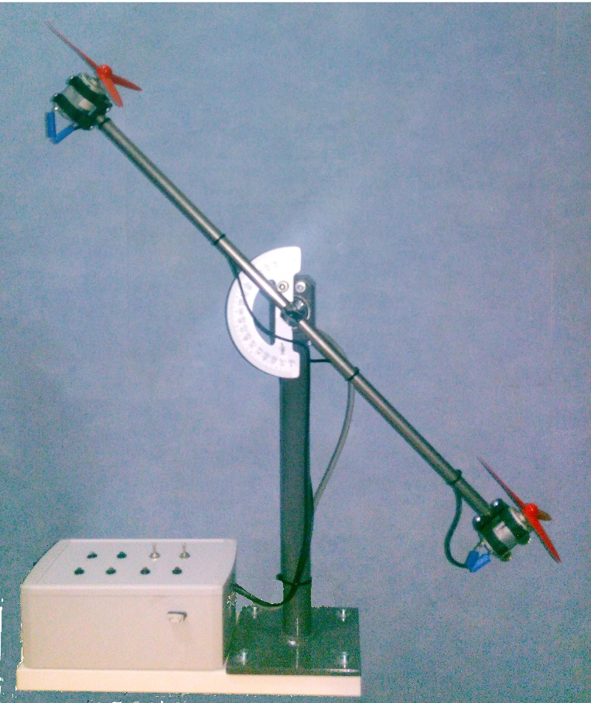
La bancada está realizada con una placa de acero de cinco milímetros de espesor y está atornillada a una tabla de aglomerado de madera de 310 x 110 x 20 mm que a su vez soporta una caja en la cual se encuentra la circuitería necesaria para el correcto funcionamiento del sistema, es decir, dos reguladores de voltaje y la placa de circuito impreso, en adelante llamada PCB.

FUNCIONAMIENTO BÁSICO
Figura 1-1: Fotografía del sistema.
El funcionamiento del sistema está basado en las reacciones de las fuerzas de empuje vertical hacia arriba realizadas por los dos motores. Con la ayuda de un transportador de ángulos graficado podemos observar el ángulo de la barra respecto al suelo.
Mediante la modificación del voltaje suministrado a los motores es posible controlar las revoluciones de las hélices de éstos, lo cual repercute en el empuje efectuado a cada extremo del balancín, haciendo que el ángulo del balancín se modifique utilizando el rodamiento como fulcro central del mismo. Éste ángulo a su vez es leído una unidad de mediación inercial (IMU) mediante el método de trasmisión de datos I2C, el cual nos indica el giro y la aceleración lineal del sistema. Los datos son recibidos, leídos y procesados por un microprocesador dsPIC. Éste dispositivo tendrá que filtrar los datos recibidos para poder inferir la mediada del ángulo.
Los posibles filtros propuestos para la inferencia del ángulo son los filtros tipo Kalman y tipo complementario. Éstos se usan para mejorar las señales recibidas, eliminando así las vibraciones y perturbaciones de la barra, producidas por el motor y las hélices en su movimiento, así como el funcionamiento no lineal del rodamiento del fulcro del balancín.
Tras el filtrado de los datos, el microprocesador realizará un control mediante un sistema de control PID, y tras ajustes sucesivos, llegará al ángulo final del balancín.

LECTURA
DEL SENSOR
FILTRADO
KALMAN O COMPELMENTARIO

CONTROLADOR
PID
ACTUACIÓN
DEL PAR MOTOR
IMU
uPROCESADOR
Motor

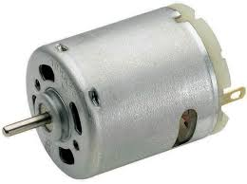
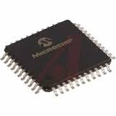
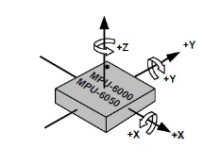

MODELO MATEMÁTICO DEL SISTEMA
Para el buen estudio del sistema se necesita un estudio matemático correcto, para ello se estudiará el sistema a tratar, en este caso el balancín, desde un punto de vista de la física teórica.
El estudio se llevará a cabo mediante el estudio de las fuerzas actuantes en el sistema, según la segunda Ley de Newton y su extensión la Ley del equilibrio mecánico, la cual dicta “Una partícula o un sólido rígido está en equilibrio de traslación cuando: la suma de todas las fuerzas que actúan sobre el cuerpo es cero”.
$$\sum{\overset{⃑}{F_{i}}=0}$$
En el caso de giros en el espacio, las fuerzas se convierten en momentos, resultando que la suma de momentos es igual a 0.
$$\sum{\overset{⃑}{M_{i}}=0}$$
Como nuestro sistema está en equilibrio de translación, podemos realizar el sumatorio de fuerzas.
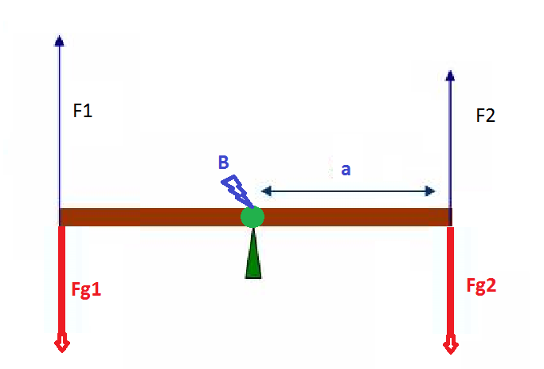
Figura 1-1: Diagrama de fuerzas sobre el dispositivo.
$$i\frac{{dθ}^{2}}{dt}=F_{1}a-F_{2}a-F_{g1}a-F_{g2}a-B\frac{dθ}{dt}$$
Se añade también la fuerza de rozamiento, cuya constante es B.
Eliminando las fuerzas de la gravedad, ya que éstas se contrarrestan, el sistema quedará:
$$\frac{i}{a}\frac{{dθ}^{2}}{dt}=F_{1}-F_{2}-B\frac{dθ}{dt}$$

Se pasan los términos dependientes del tiempo para después poder usar Laplace.
$$\frac{B}{a}\frac{dθ}{dt}+\frac{i}{a}\frac{{dθ}^{2}}{dt}=F_{1}-F_{2}$$
Se usa la transformada de Laplace para convertir todo al dominio S y poder analizar el sistema.
$$\frac{B}{a}sθ(s)+\frac{i}{a}s^{2}θ(s)=F_{1}-F_{2}$$
Dejando todo en el mismo lado de la ecuación:
$$\frac{B}{a}sθ\left(s\right)+\frac{i}{a}s^{2}θ\left(s\right)-F_{1}+F_{2}=0$$

Tras esto, se saca factor común $sθ\left(s\right)$ y se divide entre fuerzas para que la resultante sea salida/entrada.
$$\frac{θ\left(s\right)}{F_{1}+F_{2}}=\frac{1}{\frac{B}{a}s+\frac{i}{a}s^{2}}$$
Lo cual significa que el sistema tiene un polo en el origen, como se puede observar en la gráfica del lugar de las raíces:
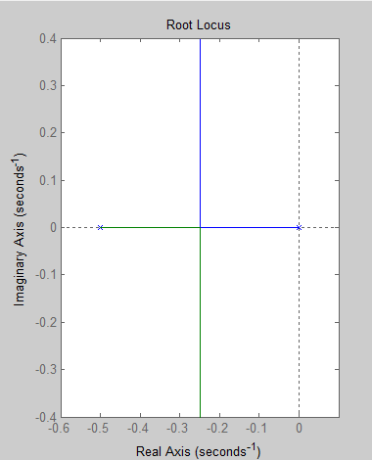
Figura 1-2: Gráfica del lugar de las raíces.

FUNDAMENTOS TEÓRICOS

PROTOCOLO I2C
I²C es un bus de comunicaciones en serie. Es ampliamente utilizado en la industria, principalmente para comunicar microcontroladores con sus periféricos en sistemas integrados (Embedded Systems) y, de manera más general, es usado para comunicar circuitos integrados entre sí, los cuales normalmente están en un mismo circuito impreso. Mediante este protocolo se comunica la unidad de medición inercial con el microprocesador. El nombre de este protocolo proviene de Inter-Integrated Circuit (Inter-Circuitos Integrados). La velocidad de transmisión de datos es de 400 kbit/s para el uso con el IMU, siendo ésta la máxima velocidad aceptada.
La principal característica de I²C es que utiliza dos líneas para transmitir la información: una para los datos y otra para la señal de reloj. También es necesaria una tercera línea, pero ésta sólo es la referencia (masa). Como suelen comunicarse circuitos de una misma placa que comparten una misma masa, esta tercera línea no suele ser necesaria.
Estas líneas distintas se llaman:
SDA: datos (drenador abierto, por lo que necesitan resistencias de pull-up)
SCL: reloj (drenador abierto, por lo que necesitan resistencias de pull-up)
GND: tierra
Los datos en este protocolo están estipulados y tienen que seguir una serie estricta para el envío de los mismos.
- El bus está libre cuando SDA y SCL están en estado lógico alto.
- En estado bus libre, cualquier dispositivo puede ocupar el bus I²C como maestro.
- El maestro comienza la comunicación enviando un patrón llamado "start condition". Esto alerta a los dispositivos esclavos, poniéndolos a la espera de una transmisión.
- El maestro se dirige al dispositivo con el que quiere hablar, enviando un byte que contiene los siete bits (A7-A1) que componen la dirección del dispositivo esclavo con el que se quiere comunicar, y el octavo bit (A0) de menor peso se corresponde con la operación deseada (L/E), lectura=1 (recibir del esclavo) y escritura=0 (enviar al esclavo).
- La dirección enviada es comparada por cada esclavo del bus con su propia dirección, si ambas coinciden, el esclavo se considera direccionado como esclavo-transmisor o esclavo-receptor dependiendo del bit L/E.
- El esclavo responde enviando un bit de ACK que le indica al dispositivo maestro que el esclavo reconoce la solicitud y está en condiciones de comunicarse.
- Seguidamente comienza el intercambio de información entre los dispositivos.
- El maestro envía la dirección del registro interno del dispositivo que se desea leer o escribir.
- El esclavo responde con otro bit de ACK.
- Ahora el maestro puede empezar a leer o escribir bytes de datos. Todos los bytes de datos deben constar de 8 bits, el número máximo de bytes que pueden ser enviados en una transmisión no está restringido, siendo el esclavo quien fija esta cantidad de acuerdo a sus características.
- Cada byte leído o escrito por el maestro debe ser obligatoriamente reconocido por un bit de ACK por el dispositivo maestro/esclavo.
- Se repiten los 2 pasos anteriores hasta finalizar la comunicación entre maestro y esclavo.
- Aun cuando el maestro siempre controla el estado de la línea del reloj, un esclavo de baja velocidad o que deba detener la transferencia de datos mientras efectúa otra función, puede forzar la línea SCL a nivel bajo. Esto hace que el maestro entre en un estado de espera, durante el cual, no transmite información esperando a que el esclavo esté listo para continuar la transferencia en el punto donde había sido detenida.
- Cuando la comunicación finaliza, el maestro transmite una "stop condition" para dejar libre el bus.
- Después de la "stop condition", es obligatorio para el bus estar ocupado durante unos microsegundos.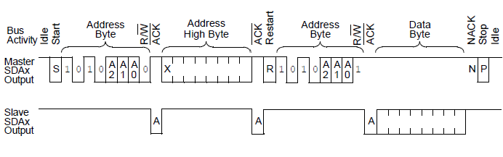
Figura 2-1: Protocolo I2C.
El dsPIC dispone de un módulo de I2C de alta velocidad integrado siendo así muy simple la configuración.
Las líneas de datos y de reloj están en colector común y para el caso de dsPIC se recomienda colocar unas resistencias de pull-up de 2.2kΩ para que los distintos dispositivos puedan modificar los voltajes, para crear el protocolo.
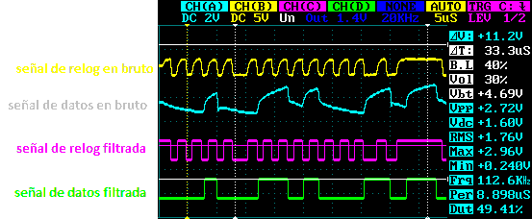
Figura 2-2: Captura por osciloscopio de I2C.

PROTOCOLO BLUETOOH (RFCOMM-L2CAP)
Bluetooth es una especificación industrial para Redes Inalámbricas de Área Personal (WPAN) que posibilita la transmisión de datos entre diferentes dispositivos mediante un enlace por radiofrecuencia en la banda ISM de los 2,4 GHz. Los principales objetivos son facilitar las comunicaciones entre equipos móviles, eliminar los cables y conectores entre éstos, ofrecer la posibilidad de crear pequeñas redes inalámbricas y facilitar la sincronización de datos entre equipos personales.
El protocolo L2CAP combina las capas superiores de la pila de protocolos Bluetooth con el Protocolo de gestor de enlaces (LMP) y en paralelo con el protocolo de banda base.
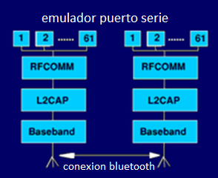
El protocolo L2CAP relaciona la comunicación RF (RFCOMM), cubre los protocolos de transporte sin conexión y los servicios orientados a la conexión a ofrecer y es el protocolo principal para los distintos perfiles Bluetooth. La especificación l2cap es la parte inferior de capa rfcomm.
Figura 2-3: Explicación de protocolo bluetooth.
La clase del bluetooth utilizado en esta aplicación es de clase 1 con una potencia de 20 dB y alcanza 30 metros aproximadamente.
El bluetooth utilizado es el hc05 es un dispositivo muy típico de microcontroladores que facilita el uso sin cables mediante bluetooth, necesita 3,3 voltios, por eso se usa un circuito de acoplamiento, el cual se compra industrialmente de forma combinada.
La única modificación de este módulo es la reconfiguración que por defecto envía a 9800 baudios y se aumentó a 115200 baudios, así como cambio de nombre y contraseña por motivos de seguridad.
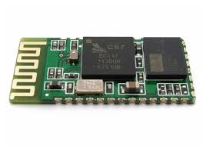 | 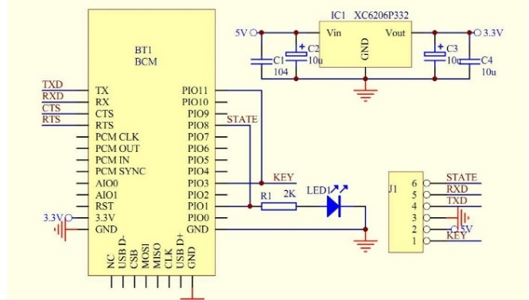
Figura 2-4: Dispositivo HC-05. Figura 2-5: Circuito de acoplamiento.

UART
“Universal Asynchronous Receiver-Transmitter” es un protocolo de comunicación utilizado para intercomunicar dispositivos. Este método trocea bytes de datos y transmite los bits individuales de una manera secuencial. En el destino, un segundo UART re-ensambla los bits en bytes completos. Cada UART contiene un registro de desplazamiento. La UART generalmente no genera o recibe las señales externas utilizadas entre los diferentes elementos del equipo. Se utilizan dispositivos de interfaz separados para convertir los niveles lógicos de las señales de la UART hacia y desde los niveles de señalización externos en caso de que hiciera falta, como RS-232 nuestro caso.
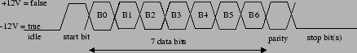
RS-232 consiste en un bit de inicio, siete u ocho bits de datos, bits de paridad y bits de parada. Podemos observar un diagrama de tiempos para una trama RS-232, que consiste en un bit de inicio, 7 bits de datos, bits de paridad uno y dos bits de parada. Se debe tener en cuenta que la estructura exacta de la trama debe ser acordada por el transmisor y el receptor antes se debe abrir el puerto.
Figura 2-6: Trama de protocolo UART.

El bit de inicio se utiliza para señalar el comienzo de una trama y el bit de parada se utiliza para indicar el final de una trama. La paridad se utiliza para detectar errores de transmisión. Para la comprobación de paridad par, el número de 1 de los datos más el bit de paridad debe ser igual a un número par. Para paridad impar, esta suma debe ser un número impar. Los bits de paridad se utilizan para detectar errores en los datos transmitidos. Antes de enviar una trama, el transmisor establece el bit de paridad de manera que el marco tiene paridad par o impar. El receptor y el transmisor ya han acordado que tipo de comprobación de paridad (par o impar) se está utilizando. Cuando se recibe la trama, entonces el receptor comprueba la paridad de la trama recibida. Si la paridad es incorrecta, entonces el receptor sabe que se ha producido un error en la transmisión, y el receptor puede solicitar a los transmisores el reenvío de la trama.
El dsPIC tiene incorporado dos módulos UART, uno de ellos coincide con los puertos usados por el protocolo I2C, siendo imposible su uso para los dos protocolos simultáneamente.
La configuración del UART se realizó con los siguientes parámetros de configuración:
Velocidad de trasmisión 115200 baudios
Bits de stop 1 bit
Bit de paridad 1 bit
N de bit trasmitidos 8 bit
Esta conexión se utiliza para intercomunicar el ordenador con el microprocesador, por lo cual el envío suele realizarse mediante código ASCII siendo éste por definición “código de caracteres basado en el alfabeto latino, tal como se usa en inglés moderno y en otras lenguas occidentales”. Fue creado en 1963 por el Comité Estadounidense de Estándares (ASA, conocido desde 1969 como el Instituto Estadounidense de Estándares Nacionales, o ANSI) como una refundición o evolución de los conjuntos de códigos utilizados entonces en telegrafía.
El código ASCII utiliza 7 bits para representar los caracteres, pero normalmente se usa una extensión que utiliza 8 bits para proporcionar caracteres adicionales usados en idiomas distintos al inglés, como por ejemplo el idioma español.
Cada 7 bit se representa un carácter alfanumérico, como se puede ver en la siguiente tabla:
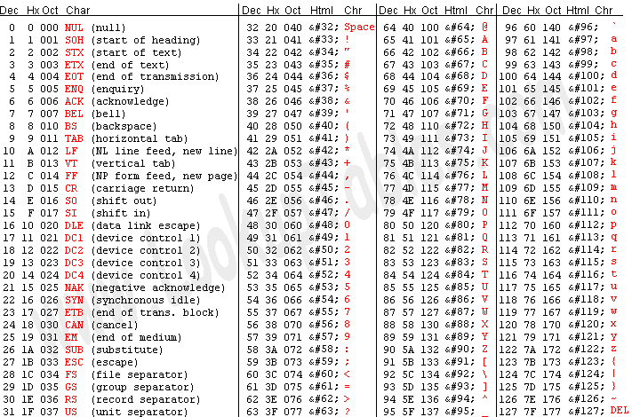
Figura 2-7: Tabla de caracteres ASCII.
Podemos enviar también datos en otros lenguajes, como se hará en el caso de los datos para usar en la gráfica, donde se usa un protocolo que consume menos bits para enviar la misma cantidad de información, básicamente enviando los datos casi en bruto.
El protocolo usado para graficar es uno específico de la aplicación consistente en el envío de tres bloques: en el primero enviamos una cabecera con 4 valores “CDAB”, en el segundo enviamos el tamaño del valor a enviar, y por último, el valor. La ventaja respecto al sistema anterior es que los datos no van codificados en ASCII lo cual consume muchos menos bits, y por tanto, menos tiempo.
Cabecera | Tamaño del valor | Valor
CDAB | 2 bits | Valor de los 2 bits

Tabla 1: Explicación de trama pc-microprocesador.
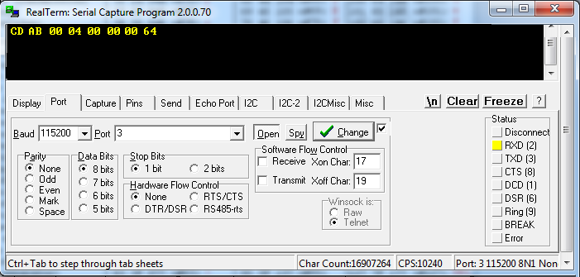
Los datos enviado han sido dos gráficos uno con valor de 0 y otro de 100 (64 en ASCII)
Cabecera
Datos enviados
Tamaño de los datos
Datos de
Interés
Figura 2-8: Ejemplo de escritura para graficar.
Los datos enviados se pueden comprobar con un osciloscopio o con un analizador lógico, viendo así el correcto funcionamiento del protocolo.
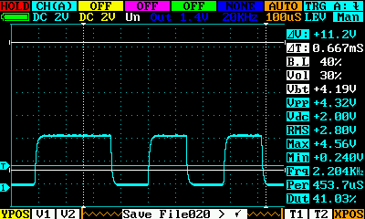
En la siguiente imagen se puede ver el envío de la letra “a” en ASCII:

Figura 2-9: Captura con osciloscopio del protocolo UART de la letra “a” en ASCII.

PWM
La modulación por ancho de pulsos de una es una técnica en la que se modifica el ciclo de trabajo de una señal para controlar la cantidad de energía que se envía a una carga.
El ciclo de trabajo de una señal periódica es el ancho relativo de su parte positiva en relación con el período. Expresado matemáticamente:
$$D=\frac{τ}{T}$$
Ecuación 1: Ecuación de la intensidad eficaz.
D: es el ciclo de trabajo.
τ: es el tiempo en que la función es positiva (ancho del pulso).
T: es el período de la función.

Este sistema funciona bien con los motores ya que un motor continuo es gobernado por definición por el valor eficaz del voltaje, definiéndose éste, como el valor de la tensión continua que produce los mismos efectos calóricos que su equivalente de alterna. Es decir, que para determinada corriente alterna, su valor eficaz (I_{ef}) será la corriente continua que produzca la misma disipación de potencia (P) en un resistor (R). Matemáticamente, el valor eficaz de una magnitud variable con el tiempo, se define como la raíz cuadrada de la media de los cuadrados de los valores instantáneos alcanzados durante un período:
$$I=\sqrt{\frac{1}{T}\int_{0}^{T}{I^{2}(t)dt}}$$
Ecuación 2: Fórmula de corriente instantánea.

En nuestro caso el propio dsPIC nos proporciona 4 módulos PWM de los cuales solo utilizaremos dos de ellos para poder controlar dos motores.
Controlando el PWM podemos controlar las vueltas que dan las aspas, haciendo posible cambiar el empuje por parte de los dos motores.
Es importante la frecuencia de la función, ya que si es demasiado rápida, la etapa de potencia no es capaz de disipar la energía usada en la conmutación, pero si es demasiado lenta, los picos de voltaje que el motor produce al comportarse este como una bobina, pueden estropear el motor y la etapa de potencia.
Hemos elegido un periodo de 6KHz aproximadamente, el cual está dentro del rango recomendable para este tipo de motor y de transistor, recomendable entre 1 kHz y 10 kHz.
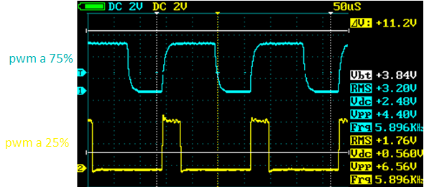
Figura 2-10: Gráfica de dos PWM distintos.

FILTROS

Introducción.
EL MPU-6050 de IMU tienen 6 DOF (grados de libertad). Esto significa que hay 3 acelerómetros y 3 giróscopo dentro del dispositivo. Se puede inferir que el IMU será capaz de medir la posición exacta y la orientación del objeto al que está conectado. Los datos del sensor no son suficientemente buenos como para ser utilizados de forma bruta. Se utiliza tanto el acelerómetro y el giróscopo de datos para el mismo propósito: la obtención de la posición angular del sistema. El giróscopo puede hacer esto mediante la integración de la velocidad angular con el tiempo. Para obtener la posición angular con el acelerómetro, se determina la posición del vector de gravedad (g-fuerza), que es siempre visible en el acelerómetro. Esto se puede hacer fácilmente mediante el uso de una función atan2. En cualquiera de estos casos, no supone un gran problema.

El problema con los acelerómetros.
Como un acelerómetro mide todas las fuerzas que están trabajando sobre un dispositivo, se verá afectado por vector de gravedad algo a tener en cuenta en las mediciones. Cada pequeña fuerza existente en el objeto perturbará nuestra medición completa. Si estamos trabajando en un sistema móvil, entonces las fuerzas que actúan el sistema serán visibles en el sensor también. Los datos del acelerómetro serán fiables sólo a largo plazo, por lo que necesitaremos un filtro "paso bajo".

El problema con los giróscopos.
Con ellos obtenemos una medición precisa que no será susceptible a las fuerzas externas. El problema es que debido a que este dispositivo usa la integración en el tiempo para realizar sus cálculos, la medición resultante tiene la tendencia a la deriva, y no vuelve a cero cuando el sistema vuelve a su posición original. Los datos de giróscopo son fiables sólo en el corto plazo, ya que tiene deriva a largo plazo.

Filtro complementario.
El filtro complementario une los datos del giróscopo y del acelerómetro para obtener una medida estimada. A corto plazo, se utilizan los datos del giróscopo, porque es muy preciso y no es susceptible a las fuerzas externas. A largo plazo, se utilizan los datos del acelerómetro, ya que no tiene deriva a la larga. En su forma más simple, el filtro tiene el siguiente aspecto:

Ecuación 3: Ecuación del filtro complementario.
Los datos de giróscopo se integran cada ciclo de tiempo tomando esto como valor de ángulo actual. Después de esto, se combina con el resultado obtenido de filtro paso bajo del acelerómetro (ya procesados con la función atan2). Las constantes (0,98 y 0,02) tienen que sumar a 1, ya que es el porcentaje que cada sensor pondera en el resultado final, 0.98 para el giróscopo y 0.02 para el acelerómetro, pero pueden ser modificados para sintonizar el filtro correctamente, y de hecho, éste es uno de los datos que podremos modificar en nuestro programa para que el sistema sea más estable. Este filtro tiene que ser utilizado en un bucle infinito. Cada iteración el ángulo del sistema devuelve valores y éstos se actualizan corrigiéndose con los nuevos valores del giróscopo por medio de la integración a través del tiempo. El filtro entonces comprueba si la magnitud de la fuerza leída por el acelerómetro tiene un valor razonable. Si el valor es demasiado pequeño o demasiado grande, sabemos con certeza que se trata de una perturbación que no necesitamos tener en cuenta. Posteriormente, se actualizarán los ángulos del sistema con los datos del acelerómetro, tomando el 98% del valor de la giróscopo, y la adición del 2% del ángulo calculado por el acelerómetro. Esto asegurará que la medición no tendrá deriva a largo plazo, pero que será muy precisa en el corto plazo.
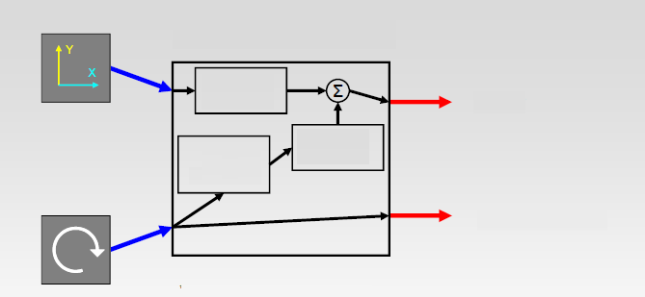
Lectura de sensores
Velocidad angular
Ángulo
Filtro pasa alta
Filtro pasa baja
Integración numérica
Figura 2-11: Esquema gráfico del filtro complementario.
El filtro antes desarrollado es de orden uno y el resultado no es totalmente aceptable. Para corregir esto se usa el mismo método pero añadiendo un orden más.
El filtro completado de segundo orden es mucho más utilizado, aun siendo de comprensión más compleja es mucho más exacto y efectivo dando una medida mucho más correcta del sistema.
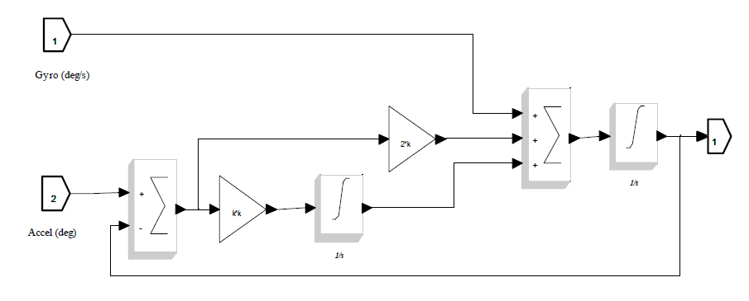
Figura 2-12: Esquema gráfico del filtro complementario.
Se puede ver que se realiza la suma de los datos del acelerómetro, el giróscopo y la integral del giróscopo otra vez, y este sumatorio se vuelve a integrar, dando un segundo orden debido a las dos integraciones.
Pero el caso es similar al anterior, un sumatorio de los datos recibido y ponderados mediante la constante k.
También veremos la diferencia entre los dos grados y su diferencia:

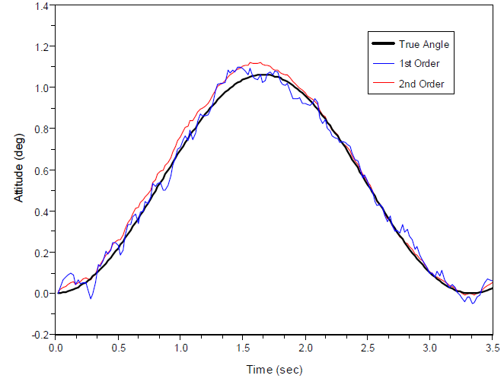
Figura 2-13: Figura de la diferencia de filtros complementarios.
En esta gráfica se puede ver la diferencia entre los dos filtros, el de primer orden tiende a alejarse más que el de segundo orden, aparte el alejamiento suele ser en ángulos muy cerrados lo cual dificulta mucho la acción del PID sobre todo la acción derivativa, mientras que el de segundo orden aunque existe desvió sus error en menos apuntado y más suave lo cual ayuda a la parte de control.

Filtro Kalman.
Un filtro de Kalman es un algoritmo que utiliza una serie de mediciones observadas a través del tiempo, en este caso un acelerómetro y un giróscopo, para estimar el ángulo girado de un sensor. Estas medidas tienden a emitir ruidos que contribuyen a errores en la medida. El filtro de Kalman estima el estado del sistema, con los datos de los estados actuales y los anteriores, que tienden a ser más precisos que los que las medidas instantáneas por sí solas.
El acelerómetro genera medidas imprecisas cuando se utiliza para medir la aceleración de la gravedad en instantes muy pequeños, mientas que el giróscopo genera ruido o desplazamiento estacionario a largo plazo.
Se puede decir, que sólo se puede confiar en las medidas proporcionadas por el giróscopo en lapsos de tiempo muy pequeños, mientras que en el acelerómetro en medidas de tiempo más amplias.
El filtro de Kalman funciona produciendo una estimación estadísticamente óptima del estado del sistema basándose en las medidas adquiridas por el acelerómetro y por el giróscopo. Para hacer esto, no solo se necesita saber el ruido que se produce a la entrada al filtro (llamado el ruido de medición), sino también el ruido del propio sistema (llamado el ruido del proceso). Para ello el ruido tiene que ser distribución Gaussiana con media igual a cero, por suerte el ruido al ser aleatorio tiene esta característica.
Se llamará “estado del sistema actual” a $x_{k}$, señalando que cuando las matrices son constantes y no dependen del instante actual, se simplificará eliminado los subíndices que normalmente acompañan a la $x$, dejando solo $x$. Así, por ejemplo $f_{k}$ se puede simplificar a $f$.
También se debe hacer una referencia a la nomenclatura y notación utilizada en el desarrollo de la explicación.
El estado anterior será denotado de la siguiente forma:
$${\hat{x}}_{k-1|k-1}$$
El cual es la notación refiriéndose estado anterior estimado en base al estado anterior y las estimaciones de los estados ante sí también llamado estado a priori. El siguiente estado a priori es:
A priori, la estimación de la matriz de estado en el momento actual k basado en el estado previo del sistema y las estimaciones de los estados anteriores a esa matriz, también llamado estado a posteriori:
Se tienen k observaciones incluyendo la última k-esima.
El problema es que el propio estado del sistema está oculto y sólo se puede observar a través de la observación . Esto se llama el modelo oculto de Markov.
Esto significa que el estado se basará en el estado en el instante k, y todos los estados anteriores. También significa que no se puede confiar en la estimación del estado antes de que el filtro de Kalman este estabilizado.
El “sombrero” sobre la significa que es la estimación del estado. A diferencia de un solo , lo que significa que es el verdadero estado (el que estamos tratando de estimar).
Así que la notación para el estado en el instante k es:
El estado del sistema en el instante k viene dada por:

Dónde es la matriz de estado que viene dada por:
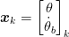
Como se puede observar, la salida del filtro será el ángulo y también el bias en base a las mediciones del acelerómetro y del giróscopo. El bias es lo que el giróscopo se ha desviado. Esto significa que se puede obtener un valor real válido restando el bias de la medición del giróscopo.
La siguiente es la matriz , que es el modelo de transición de estados que se aplica al estado previo .
En este caso se define como:
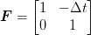
El puede parecer confuso, pero se explicará más tarde.
Lo siguiente que se va a tratar es la entrada de control . En este caso, es la medida de giróscopo en grados por segundo (° / s) en el instante k, también denominado tasa . La ecuación de estado se reescribirá como:
El siguiente paso es la matriz , la cual se llama el modelo de control de entrada, que se define como:
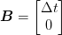
Lo cual es lógico, ya que se puede obtener el ángulo multiplicando la tasa de por el tiempo delta Δt y ya que no se puede calcular el bias basado directamente en esta tasa, por lo tanto, se sustituirá la parte inferior de la matriz por 0.
es el ruido del proceso, el cual tiene una distribución Gaussiana con una media de cero y con covarianza en un tiempo k:
es la matriz de covarianza de ruido del proceso, y en este caso la matriz de covarianza de la estimación del estado del acelerómetro y del bias. En este caso, se considerará que la estimación del bias y del acelerómetro son independientes, por lo que en realidad es exactamente igual a la varianza de la estimación del acelerómetro y del bias.
La matriz final se define así:
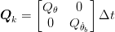
Como se puede ver en la matriz , la covarianza depende del tiempo k actual, por lo que la varianza del acelerómetro y la varianza del bias se multiplica por el tiempo delta, lo cual es lógico, ya que el ruido del proceso será más grande cuanto más tiempo haya pasado desde la última actualización del estado. Por ejemplo, el giróscopo podría haberse desplazado.
Estas constantes se deben conocer para poder trabajar con el filtro de Kalman.
También se debe apuntar que si se establece un valor más grande, habrá más ruido en la estimación del estado. Así, por ejemplo, si el ángulo estimado comienza a modificarse, tiene que aumentar el valor de . De lo contrario, si la estimación tiende a ser lenta, se estará confiando demasiado en una estimación del ángulo y debe tratarse de disminuir el valor de para que sea más adecuado.
Se trata a continuación la observación o medida del del verdadero estado.
La medida de viene dada por:
Como se puede ver dicha medida está dada por el estado actual multiplicado por la matriz, más el ruido de medición .
La matriz se llama el modelo de observación y se utiliza para asignar el verdadero espacio de estados en el espacio observado. No se puede observar el estado verdadero, dado que la medición es sólo la medición del acelerómetro, viene dada por:
El ruido de la medición tiene que tener una distribución Gaussiana, así como con una media de cero y como el valor de la covarianza:
Pero como no es una matriz de ruido de la medición, puesto que es sólo igual a la varianza de la medición, la covarianza de la misma variable es igual a la varianza. Ahora se puede definir como:
Se supondrá que el ruido de medición es el mismo y no depende del tiempo k:
Como se establecerá experimentalmente más adelante, si se establece el valor de la varianza del ruido de medida var(v) demasiado alto, el filtro responderá muy lentamente, ya que se tiene menos confianza en las nuevas mediciones, pero si es demasiado pequeño, el valor podría rebasar y ser demasiado ruidoso, ya que se confía demasiado en las mediciones del acelerómetro.
Así que para ajustar el filtro de forma correcta, se tiene que encontrar el valor preciso del ruido del proceso de varianzas y y la varianza del ruido de medición para que el sistema no responda demasiado lento si está poco filtrado.
A continuación se desarrollará de forma detallada las ecuaciones que se utilizarán para estimar el verdadero estado del sistema en el instante k.
Las ecuaciones se pueden escribir de más compacta, pero por simplicidad visual se pondrán de forma extendida para que sea más fácil de aplicar y entender los diferentes pasos.
Para realizar la predicción, en las dos primeras ecuaciones se va a tratar de predecir el estado actual y la matriz de covarianza de error en el tiempo k. Primero el filtro tratará de estimar el estado actual, basado en todos los estados previos y la medición del giróscopo:
Por eso también se le llama entrada de control, ya que la utilizamos como una entrada adicional para estimar el estado en el momento actual k. A se llama el estado a priori.
Lo siguiente es que se va a tratar de estimar es la matriz a priori de covarianza de error basado en la matriz de covarianza de error anterior , Que se define como:
Esta matriz se utiliza para estimar “cuánto” se confía en los valores actuales del estado estimado. Cuanto más pequeño es él, más se confía el estado actual estimado. El principio de la ecuación anterior es en realidad bastante fácil de entender, ya que es bastante obvio que la covarianza de error aumentará desde la última vez actualizó la estimación del estado, por lo tanto, se multiplica la matriz de covarianza de error por el modelo de transición de estados E y la traspuesta F^{T} y se le añade el ruido del proceso actual Q_{k} en el instante k.
La matriz de covarianza de error en nuestro caso es una matriz de 2 × 2:
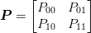
Lo primero que se hace para corregir, es calcular la diferencia entre la medición y el estado a priori , a esto se le llama una innovación:
El modelo de observación de se utiliza para asignar el estado a priori en el espacio observado que es la medida del acelerómetro, por lo tanto, la innovación no es una matriz:
Lo siguiente que se va a hacer es calcular la covarianza de la innovación:
Lo que se trata de predecir es cuánto debemos confiar en la medición, en base a la matriz a priori, una covarianza de error y la matriz de covarianza de medición . El modelo de observación de la matriz se utiliza para asignar a la matriz priori una covarianza de error en el espacio observado.
Cuanto más grande sea el valor del ruido de medición más grande es el valor de . Esto significa que no confiamos en la medición de entrada. En este caso, no es una matriz y se escribe como:
El siguiente paso es calcular la ganancia de Kalman.
La ganancia de Kalman se utiliza para indicar cuánto se puede confiar en la innovación y se define como:
Lo cual es coherente, ya que se utilizará el modelo de observación para extraer los datos de la covarianza de error del estado, y compararlo con la estimación actual de la innovación de la covarianza.
El estado al inicio puede establecer la matriz de covarianza de error de este modo:
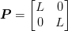
Dónde representar un número grande.
Por último, se actualiza la matriz de covarianza del error a posteriori:
Dónde se llama a la matriz de identidad y se define como:
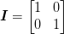
Lo que el filtro está haciendo se trata básicamente de auto-corrección de la matriz de covarianza del error basado en cuánto se ha corregido la estimación. Lo cual es coherente, ya que hemos corregido el estado basando a priori la matriz de covarianza en un error, y también la covarianza de innovación .
Este filtro realizara durante todo el tiempo estas dos acciones, de forma cíclica:
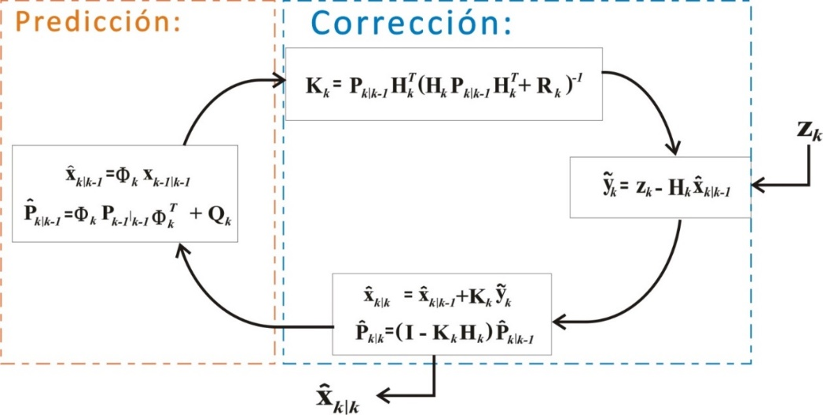
Figura 2-14: Esquema del funcionamiento del filtro de Kalman.

CONTROLADOR PID

Introducción.
Es una estructura de control que es casi universalmente utilizada en la industria. Se trata de la familia de controladores de estructura fija, llamada familia de controladores PID. Sirve para contralar cualquier sistema (SISO) y como cualquier el control automático, asienta sus bases esencialmente en el concepto de realimentación.
Estos controladores han demostrado ser robustos y extremadamente beneficiosos (costos, mantenimiento, soporte) en el control de muchas aplicaciones de importancia en la industria.
Históricamente, ya las primeras estructuras de control usaban las ideas del control PID. Sin embargo, no fue hasta el trabajo de Minorsky de 1922, sobre la conducción de barcos, que el control PID cobró verdadera importancia teórica.
Hoy en día, a pesar de la abundancia de sofisticadas herramientas y métodos avanzados de control, el controlador PID es aún el más ampliamente utilizado en la industria moderna, controlando más del 95% de los procesos industriales de lazo cerrado. [2]

Estructura del PID.
El controlador resta la señal de punto actual a la señal de punto de consigna, obteniendo así la señal de error, que determina en cada instante la diferencia que hay entre el valor deseado y el valor medido. La señal de error es utilizada por cada una de las 3 componentes de un controlador PID propiamente tal, para generar las 3 señales que, sumadas, componen la señal que el controlador va a utilizar para gobernar al actuador. La señal resultante de la suma de estas tres señales, se llama variable manipulada y no se aplica directamente sobre el actuador, sino que debe ser transformada para ser compatible con el actuador que usemos.

Termino proporcional.
El componente proporcional es uno de los elementos que componen el PID y éste sólo depende de la diferencia entre el punto de consigna y el estado actual del proceso. Esta diferencia entre estos dos términos se conoce como el término de error o error proporcional. La ganancia proporcional (K_{c}) determina la proporción de respuesta de salida a la señal de error. Es decir, nos indica el porcentaje de salida que “contrarrestamos” en proporción lineal a la entrada.
Por ejemplo, si el término de error tiene una magnitud de 10 grados en nuestro sistema de ángulos del balancín, y nuestra ganancia proporcional es de 5, produciría una respuesta proporcional de 50 en nuestro PWM del dsPIC, y por lo tanto, aumentará la velocidad del motor contrario.
En general, el aumento de la ganancia proporcional incrementará la velocidad de la respuesta del sistema de control. Sin embargo, si la ganancia proporcional es demasiado grande, la variable de proceso comenzará a oscilar, por que estaremos en la frontera de estabilidad en lugar de la raíces cero en el eje de las X.
Si K_{c} se incrementa aún más, las oscilaciones se hacen más grandes y el sistema se vuelve inestable e incluso puede oscilar fuera de control debido a que nos encontramos en la parte derecha del lugar de las raíces.
Figura 2-15: Explicación gráfica del actuador proporcional.
Setpoint
Lectura
Resta
Ganancia
Salida

Termino integral
El componente integral reduce el término de error en el tiempo. El resultado es que incluso un pequeño término de error hará que el componente integral aumente lentamente. La respuesta integral aumentará continuamente a través del tiempo a menos que el error es cero, por lo que el efecto el de conducir el error estacionario a cero.
El sistema a controlar es claramente un sistema discretizado, ya que pasa por un microcontrolador y esto hace que la lectura de los sensores se desarrolle en periodos de tiempo establecido, por lo tanto se necesita muestrear la señal para que sea similar a la continua, para ello se utilizaran distintos métodos, llamados métodos de discretización.
Los métodos más importantes son tres:

Euler hacia delante | Euler hacia atrás | Trapezoidal
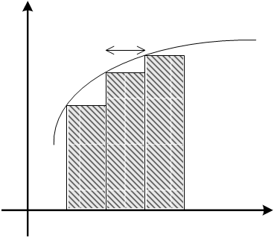 | 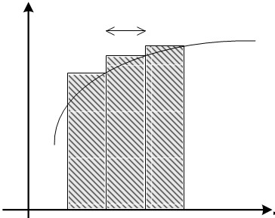 | 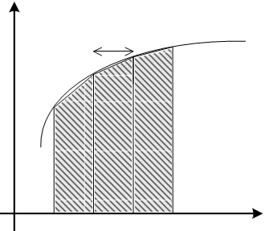
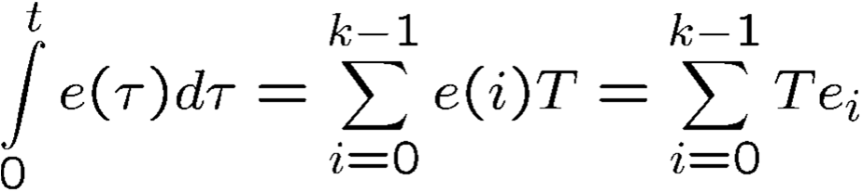 | 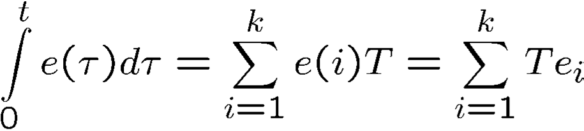 | 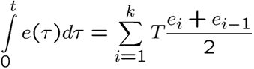
En nuestro caso, se realizó una aproximación de Euler hacia atrás debido a que nuestro tiempo de muestreo puede ser tan bajo de manera que no se nota de manera real el tipo de método utilizado a efectos prácticos, y aunque se implementaron otros, no se notó mejora. Además este método tiene la virtud de no cargar el microprocesador con operaciones, lo cual mejora los tiempo de ciclado ajustándose más a un sistema continuo y siendo así más fácil de estabilizar el sistema.

Termino derivativo.
El componente derivado hace que la salida disminuya si la variable de proceso está aumentando rápidamente. La respuesta derivativa es proporcional a la velocidad de cambio de la variable de proceso. El aumento del parámetro tiempo de derivada (D_{T}) hará que el sistema de control reaccione más rápidamente a los cambios en el término de error y aumentará la velocidad de la respuesta general del sistema de control. La mayoría de los sistemas de control tienen el tiempo de derivada (T_{d}) muy pequeño, porque la respuesta derivativa es altamente sensible al ruido en la señal de variable de proceso, pero en este caso los filtros ayudan en gran medida a que este término no sea tan reaccionario frente al ruido ya que estos están muy filtrados y atenuados. Si la señal de realimentación del sensor es ruidoso, está mal filtrado o si el tipo de muestreo es demasiado lento, la respuesta derivativa puede hacer que el sistema de control sea inestable.
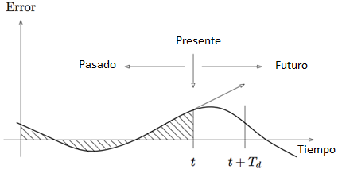
Figura 2-16: Gráfica del actuador derivativo.

DESCRIPCIÓN DE HARDWARE Y SOFTWARE

DSPIC 30f4013

Introducción.
Microchip Technology Inc. es una empresa fabricante de microcontroladores, memorias y semiconductores analógicos, es uno de los líderes en desarrollo de microcontroladores.
En 2004 comenzaron a producir una nueva línea de procesadores llamados DsPIC cuya característica especial es la parte de procesado de señal digital (DSP) que incluía, la cual es muy útil para el procesado en tiempo real del sistema. Para su uso se necesita un programador de PIC con el protocolo ICSP (In Circuit Serial Programming), el cual permite la depuración en funcionamiento.

Hardware del dsPIC y características.
Características posibles Características Utilizadas
Arquitectura 16-bit
Velocidad de la CPU (MIPS) 30 30(velocidad máxima)
Tipo de memoria Flash
Memoria programa (KB) 48
RAM Bytes 2,048
Voltaje de uso 2.5 y 5.5 5v
I/O Pines 30 15
Pines totales 40
Oscilador interno 7.37 MHz, 512 kHz
Características de nanoWatt Fast Wake/Fast control
Comunicación periférica 2-UART 1 envío a ordenador
1- I2C 1 IMU
Periféricos analógicos 1-A/D 13x12-bit @ 200(ksps) 0
Módulos de PWM 4/4 2 módulos
Timers 5 x 16-bit 2 x 32-bit 5 timers

El encapsulado usado para este procesador es 44 pines TQFP:
Figura 3-1: Pines del microprocesador.

Configuración Software del dsPIC.

Puertos.
Llamamos pin de entrada/salida (i/o) a cada una de los distintos pines físicos que el microprocesador utiliza para enviar señales o recibirlas. En este caso, este micro, como ya dijimos, solo disponía de 30 pines de este tipo, puesto que los demás son de alimentación, masas, reloj, etc por lo tanto no son útiles a efectos de salida entrada.
Para su mejor manejo y administración se agrupan en puertos, los cuales controlan un número de pines ya establecidos y además facilita el uso de funciones especiales. En nuestro caso, el dispositivo tiene 5 puertos llamados A, B, C, D y F. En caso de que algún pin no sea utilizado se coloca como entrada para que el micro no tenga problemas de picos de voltaje o cortocircuitos accidentales.
TRISA = 0b1111111111111111;
TRISB = 0b1111111111000010;
TRISC = 0b1111111111111111;
TRISD = 0b1111111111110000;
TRISF = 0b1111111111111111;
Figura 3-2: Configuración de los puertos.

I2C.
El I2C es el encargado de la comunicación entre el pic y el módulo de medición inercial (IMU). La configuración se hará siendo el microprocesador maestro, como es norma,l ya que tiene más facilidad de configuración y más procesamiento, siendo en consecuencia el IMU el esclavo del sistema I2C.
Para ello necesitaremos configurar el registro:
 | R/W-0 U-0 R/W-0, HC R/W-1 R/W-0 R/W-0 R/W-0 R/W-0
 | I2CEN |  | — |  | I2CSIDL |  | SCLREL(1) |  | STRICT |  | A10M |  | DISSLW |  | SMEN
 | bit 15 bit 8
R/W-0 |  | R/W-0 |  | R/W-0 |  | R/W-0, HC |  | R/W-0, HC |  | R/W-0, HC |  | R/W-0, HC |  | R/W-0, HC
GCEN |  | STREN |  | ACKDT |  | ACKEN |  | RCEN |  | PEN |  | RSEN |  | SEN
bit 7 bit 0
Figura 3-3: Registro de configuración del I2C.
I2CCONbits. I2CSIDL = 0; habilita en funcionamiento en modo idle (ahorro)
I2CCONbits.SCLREL = 1; solo en modo esclavo, libera la señal de reloj.
I2CCONbits.IPMIEN = 0; modo ipmie(método especial de modo esclavo) deshabilitado.
I2CCONbits.A10M = 0; dirección de esclavo de 10 bits (usamos 7) deshabilitado.
I2CCONbits.DISSLW = 0; modo de alta velocidad soporte 400khz.
I2CCONbits.SMEN = 0; deseabilidad los umbrales del protocolo SMBus.
I2CCONbits.GCEN = 0; deseabilidad las dirección generales (modo broadcast).
I2CCONbits.STREN = 0;configura el borrado vía hardware de los flag solo modo esclavo
I2CCONbits.ACKDT = 0; inicializa él envió de un ack
I2CCONbits.ACKEN = 0; transmite ack
I2CCONbits.RCEN = 0; habilita la recepción del I2C
I2CCONbits.PEN = 0; envía una condición de stop
I2CCONbits.RSEN = 0; envía una condición de re-start.
I2CCONbits.SEN = 0; envía una condición de start
Figura 3-4: Bits de configuración del I2C.
También se usa el registro I2Crcv donde se sitúan los datos para posterior lectura, así el registro I2Ctrn en el encargado de guardar los datos que se van a transmitir.
Otro registro utilizado es el I2CBRG que se calculó mediante una fórmula:
$$I2cbrg=\left(\left(\frac{1}{FSCL}-delay\right)×\frac{fcy}{2}\right)-2$$
- Delay = 110 y 130 ns.
- Fcy= tasa de ejecución por instrucción 30 mips.
- Fscl =es la frecuencia del reloj de transmisión del I2C.

UART
El módulo transmisor receptor asíncrono universal (UART) es el módulo básico de serie de E / S disponibles en dsPIC30F4013. La UART es un sistema asíncrono full-dúplex que puede comunicarse con los dispositivos periféricos, tales como ordenadores, RS-232 y RS-485.
Las características principales del módulo UART son:
- La transmisión de datos de 8 ó 9 bits Full-dúplex a través de los pines UxTX y UxRX.
- Para los datos impares de 8 bits no hay opciones de paridad.
- Uno o dos bits de parada.
- Generador totalmente integrada-Velocidad de transmisión con 16 bits prescaler.
- Cuatro niveles de pila siendo esta First-In-First-Out (FIFO) transmitir búfer de datos.
- Paridad y bandera de detección de error de desbordamiento.
- Soporte para el modo de 9-bit con la dirección de detectar (noveno bit = 1).
- Interrupción en módulo de transmitir y recibir datos.
- Bucle-back para el apoyo diagnóstico.
El dsPIC 30f4013 tiene dos módulos, pero uno de ellos lo te podemos utilizar ya está destinado al I2C no pudiendo multiplexar pines.
El método de generación está basado en un generador de baudios el cual tiene control sobre la entrada salida del sistema:
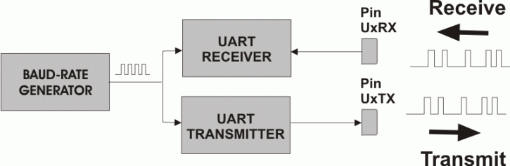
Figura 3-5: Generación del protocolo UART por parte del microprocesador.
Los registros utilizados para la configuración correcta del módulo son los siguientes:
R/W-0 U-0 R/W-0 R/W-0 R/W-0 R/W-0 R/W-0 R/W-0
UARTEN(3) |  | — |  | USIDL |  | IREN(1) |  | RTSMD |  | ALTIO(2) |  | UEN1(2) |  | UEN0(2)
bit 15 bit 8
R/W-0 | R/W-0 |  | R/W-0 |  | R/W-0 |  | R/W-0 |  | R/W-0 |  | R/W-0 |  | R/W-0
WAKE(4) | LPBACK |  | ABAUD(5) |  | URXINV |  | BRGH |  | PDSEL1 |  | PDSEL0 |  | STSEL
bit 7 bit 0
Tabla 2: Bits de configuración de UART.
En estos byte se configurarán los siguientes bits:
U2MODEbits.UARTEN = 1; habilita el módulo UART
U2STAbits.UTXISEL = 0; configura el modo de interrupción en la transmisión.
U2STAbits.URXISEL = 0; configura el modo de interrupción en la recepción.
U2MODEbits.PDSEL = 0; configura paridad y numero de bit de datos 8 bit sin paridad
U2MODEbits.STSEL = 0; configura el bit de stop a un bit
U2MODEbits.ABAUD = 0; deshabilita el auto sincronizado UART
U2STAbits.UTXEN = 1; habilita la trasmisión del UART
IFS1bits.U2RXIF = 0; flag de interrupción del recepción
IFS1bits.U2TXIF = 0; flag de interrupción del trasmisión
IEC1bits.U2RXIE = 1; habilita la recepción interrupción UART
Figura 3-6: Estado de los bits configurados de UART.
El registro u2brg configuramos la velocidad de trasmisión del sistema para ello necesitamos esta fórmula en su cálculo:
$$U2BRG=\frac{Fcy}{16×baudrate}-1$$
Ecuación 4: Fórmula para calcular la frecuencia del UART.
Siendo:
Fcy= tasa de ejecución por instrucción 30 mips.
Baudrate =velocidad de trasmisión (115200 baud).
Temporizadores (timer).

Los temporizadores son los periféricos básicos de cada microcontrolador. Dependiendo del modelo, la familia dsPIC 30F ofrece varios módulos temporizadores de 16 bits. Los microcontroladores dsPIC 30F4013 contienen 5 módulos temporizadores.

Cada módulo temporizador contiene un temporizador de 16 bits/contador que consiste en los siguientes registros:

TMRx - 16 bits contador del temporizador de registro.
PRx - 16 bits periodo registro que contiene el valor del período.
TxCON - registro de control de 16 bits para el modo del temporizador de la selección.

Cada módulo temporizador también tiene los bits correspondientes para el control de interrupción:

TXIE: interrumpir bit de habilitación de control.
TXIF: interrumpir bandera bit de estado.
TxIP <2:0>: tres bits de control de prioridad de interrupción (en la interrupción registren IPCX).

La mayoría de los temporizadores en la familia de microcontroladores dsPIC 30F tienen el mismo circuito funcional. Dependiendo de sus diferencias funcionales, se clasifican en tres tipos: A, B o C. Los temporizadores de los tipos B y C se pueden combinar para formar un temporizador de 32 bits.
Vamos a realizar la configuración de uno de ellos tipo A, ya que los demás tienen un método bastante similar. Para ello configuramos el siguiente registro:

Upper Byte:
R/W-0 U-0 R/W-0 U-0 U-0 U-0 U-0 U-0
TON | — | TSIDL | — | — | — | — | —
bit 15 bit 8

Lower Byte:
U-0 R/W-0 R/W-0 R/W-0 U-0 R/W-0 R/W-0 U-0
— | TGATE | TCKPS<1:0> | — | TSYNC | TCS | —
bit 7 bit 0
Tabla 3: Bit de configuración del temporizador.
Ton=1; inicia el timer
Tsidl=0; indica que el timer sigue funcionando incluso en modo idle
Tgate=0; deshabilita la acumulación de tiempo;
Tckps =00; configura pre-escala del timer
Tsync =0; no sincroniza con reloj externo
Tcs=0; configura el timer con reloj interno.
Figura 3-7: Estado de los bits del microprocesador para configurar el temporizador.
Tras esto configuramos el registro de periodo asociado con el timer, el cual se configura para el cálculo del tiempo con la siguiente fórmula.
$$frecuencia Temp=\left(preescala×cly\right)×prx$$
Ecuación 5: Ecuación para el cálculo del PRX para el temporizador.
Podemos realizar también una interrupción sobre el timer modificando el siguiente bit:
IFS0bits.T3IF = 0; flag de activación de interrupción
_T3IE = 1; habilitación de interrupción
_T3IP=0b001; prioridad de la interrupción
Figura 3-8: Configuración de los bits de interrupción.
El registro que contiene estos bits es el IFS0 y el IFS1. Ambos sirven para configurar interrupciones.
IFS0 | 0084 | CNIF | M I2CIF | S I2CIF | NVMIF | ADIF | U1TXIF | U1RXIF | SPI1IF | T3IF | T2IF | OC2IF | IC2IF | T1IF | OC1IF | IC1IF | INT01F | 0000 0000 0000 0000
IFS1 | 0086 | IC61F | IC5IF | IC4IF | IC3IF | C1IF | SPI2IF | U2TXIF | U2RXIF | INT2IF | T5IF | T4IF | OC4IF | OC3IF | IC8IF | IC7IF | INT1IF | 0000 0000 0000 0000
Figura 3-9: Registro de configuración de los flags de los temporizadores.
Un método simple de comprender todo este proceso y la configuración es ayudarse de un esquema o croquis para facilitar la comprensión del concepto visualmente:

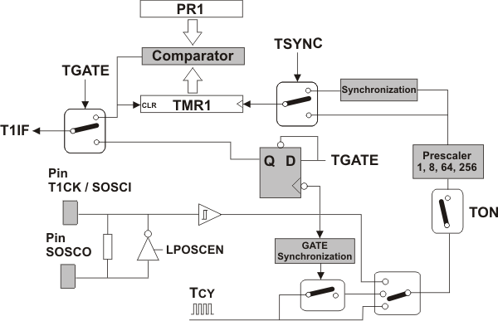
Figura 3-10: Esquema gráfico de la configuración de un temporizador.

PWM.
Como se comentó en la sección teórica, el PWM es un método de controlar proporcionalmente la potencia de un motor, en este caso, como se tienen dos motores, se deberán configurar dos módulos de PWM.
En estos módulos se tiene que configurar el registro para indicar la frecuencia que queremos de PWM, así como el máximo y mínimo que este método toma como extremos a la hora de realizar el ciclo de trabajo.
Para con configuración se utilizan estos registros:

File Name | Bit 15 | Bit 14 | Bit 13 | Bit 12 | Bit 11 | Bit 10 | Bit 9 | Bit 8 | Bit 7 | Bit 6 | Bit 5 | Bit 4 | Bit 3 | Bit 2 | Bit 1 | Bit 0 | All Resets
OCxRS | Output Compare x Secondary Register |  |  |  |  |  |  |  |  |  |  |  |  |  |  |  |  | xxxx
OCxR | Output Compare x Register |  |  |  |  |  |  |  |  |  |  |  |  |  |  |  |  | xxxx
OCxCON | — | — | OCSIDL | — | — | — | — | — | — | — | — | OCFLT | OCTSEL | OCM2 | OCM1 | OCM0 | 0000
Tabla 4: Bits del registro del PWM.

OC4CONbits.OCMX = b110; habilita el funcionamiento del PWM
OC4CONbits.OCTSEL =0; la fuente del reloj del PWM pasa a ser temporizador 2
OC4RS = 100; ciclo de trabajo del PWM
Figura 3-11: Estado de los bits del registro del PWM.

Los registros ocxrs y ocxr son los que se configurarán para obtener la frecuencia del PWM.
Para su cálculo se utiliza esta fórmula:
$$pfrecuencia PWM= \frac{1}{(PRY 1)× TCY× (valor preescala TMRy)}$$
Ecuación 6: Fórmula para la configuración de la frecuencia del PWM.
- La preescala es 16 en este caso.
- Fcy = tasa de ejecución por instrucción 30 mips.
- El temporizador es el 2.
El ciclo de trabajo PWM se especifica mediante el valor escrito en los OCxRS registro. Se puede escribir en cualquier momento dentro del ciclo de PWM, pero el valor del ciclo de trabajo se enclava en OCxR, cuando se haya completado el período de PWM. OCxR es una lectura única. Esto proporciona un búfer doble para el ciclo de trabajo del PWM.

Interrupciones.
Las interrupciones son eventos inesperados en una secuencia de ejecución de instrucciones, que provocan una interrupción del flujo normal del programa. Las causas de esas interrupciones pueden tener diferente origen.
Para este dsPIC 30f4013, existen 41 interrupciones propias, 41 fuentes y 4 tipos de excepciones, clasificados de acuerdo a la prioridad esquemática de interrupción.
Para cada interrupción o excepción especificada en el microcontrolador existe una secuencia de programa, definiendo la prioridad de interrupción y un vector de salida de interrupción en la tabla de vectores de interrupción (IVT).
La IVT contiene las direcciones iniciales de las rutinas de interrupción para cada interrupción o excepción. La IVT se encuentra en la memoria de programa, y empieza desde la ubicación 0x000004 hasta 0x00007E.

INT Num | Vector Num | IVT Dirección | AIVT Dirección | Interrupción Fuente
Mayor Prioridad Orden Natural
0 | 8 | 0x000014 | 0x000094 | INT0 - Interrupción externa 0
1 | 9 | 0x000016 | 0x000096 | IC1 - Captura de entrada 1
2 | 10 | 0x000018 | 0x000098 | OC1 - Salida Comparar 1
3 | 11 | 0x00001A | 0x00009A | T1 - Temporizador 1
4 | 12 | 0x00001C | 0x00009C | IC2 - Captura de entrada 2
5 | 13 | 0x00001E | 0x00009E | OC2 - Salida Comparar 2
6 | 14 | 0x000020 | 0x0000A0 | T2 - Temporizador 2
7 | 15 | 0x000022 | 0x0000A2 | T3 - Temporizador 3
8 | 16 | 0x000024 | 0x0000A4 | SPI1
9 | 17 | 0x000026 | 0x0000A6 | U1RX - Receptor UART1
10 | 18 | 0x000028 | 0x0000A8 | U1TX - UART1 Transmisor
11 | 19 | 0x00002A | 0x0000AA | ADC - Convertir ADC Hecho
12 | 20 | 0x00002C | 0x0000AC | NVM - Escribir NVM completa
13 | 21 | 0x00002E | 0x0000AE | S I2C - I2C esclavo de interrupción
14 | 22 | 0x000030 | 0x0000B0 | M I2C - I2C Maestro de interrupción
15 | 23 | 0x000032 | 0x0000B2 | Entrada Cambio de interrupción
16 | 24 | 0x000034 | 0x0000B4 | INT1 - Interrupción externa 1
17 | 25 | 0x000036 | 0x0000B6 | IC7 - Captura de entrada 7
18 | 26 | 0x000038 | 0x0000B8 | IC8 - Captura de entrada 8
19 | 27 | 0x00003A | 0x0000BA | OC3 - Salida Comparar 3
20 | 28 | 0x00003C | 0x0000BC | OC3 - Salida Comparar 4
21 | 29 | 0x00003E | 0x0000BE | T4 - Temporizador 4
22 | 30 | 0x000040 | 0x0000C0 | T5 - Cronómetro 5
23 | 31 | 0x000042 | 0x0000C2 | INT2 - Interrupción externa 2
24 | 32 | 0x000044 | 0x0000C4 | U2RX - Receptor UART2
25 | 33 | 0x000046 | 0x0000C6 | U2TX - UART2 Transmisor
26 | 34 | 0x000048 | 0x0000C8 | Reservado
27 | 35 | 0x00004A | 0x0000CA | C1 - Combinado IRQ para CAN1
28-40 | 36-48 | 0x00004C - 0x000064 | 0x0000CC - 0x0000E4 | Reservado
41 | 49 | 0x000066 | 0x0000E6 | ICD - CODEC Transfer Hecho
42 | 50 | 0x000068 | 0x0000E8 | LVD - Low Voltage Detect
43-53 | 51-61 | 0x00006A - 0x00007E | 0x0000EA - 0x0000FE | Reservado
Menor Prioridad Orden Natural

Esta prioridad se puede cambiar, y de hecho se cambió para dar esta prioridad:
1-. Interrupciones externas.
2-. Interrupciones de recepción.
3-. Interrupción del PID.
Cuando cualquier interrupción se activa, se desactivan las posteriores y los motores, salvo en el caso de la interrupción del PID.
Para cambiar esta prioridad se utilizan estos registros:
Upper Byte:  R/W-0 R/W-0 |  |  | R/W-0 |  | R/W-0 |  | R/W-0 |  | R/W-0 |  | R/W-0 |  | R/W-0
CNIF | M I2CIF |  | S I2CIF |  | NVMIF |  | ADIF |  | U1TXIF |  | U1RXIF |  | SPI1IF
bit 15 bit 8
 |  | Lower Byte:  R/W-0 R/W-0 |  |  |  | R/W-0 |  | R/W-0 |  | R/W-0 |  | R/W-0 |  | R/W-0 |  | R/W-0
 |  | T3IF |  | T2IF |  | OC2IF |  | IC2IF |  | T1IF |  | OC1IF |  | IC1IF |  | INT0IF
 |  | bit 7 bit 0
Figura 3-12: Primera sección de los bits de la interrupción.
El sistema de detención está basado en banderas, que son modificaciones de bit de forma puntual. Estos registros están en otra serie de registros.
Upper Byte:  R/W-0 R/W-0 |  |  | R/W-0 |  | R/W-0 |  | R/W-0 |  | R/W-0 |  | R/W-0 |  | R/W-0
IC6IF | IC5IF |  | IC4IF |  | IC3IF |  | C1IF |  | SPI2IF |  | U2TXIF |  | U2RXIF
bit 15 bit 8
 |  | Lower Byte:  R/W-0 R/W-0 |  |  |  | R/W-0 |  | R/W-0 |  | R/W-0 |  | R/W-0 |  | R/W-0 |  | R/W-0
 |  | INT2IF |  | T5IF |  | T4IF |  | OC4IF |  | OC3IF |  | IC8IF |  | IC7IF |  | INT1IF
 |  | bit 7 bit 0
Figura 3-13: Segunda sección de los bits de la interrupción.

UNIDAD DE MEDIDA INERCIAL (IMU) MPU-6050

Introducción.
Para la medida del ángulo de posicionamiento del balancín se utiliza el IMU mpu-6050. Este dispositivo forma parte de los llamados sistemas electromecánicos (MEMS), es decir, es un minúsculo sistema mecánico que se funde con la electrónica, en este caso para instrumentar valores físicos.
El dispositivo a ha sido construido por Inversense. Este sensor lee 6 ejes (3 giros y 3 aceleraciones), las características del sensor dadas por el fabricante se ven a continuación.

Características del giróscopo.
• Posee una salida digital de los sensores de los ejes X, Y, y Z de velocidad angular (giróscopos) con un rango de escala completa programable por el usuario de ± 250, ± 500, ± 1.000 y ± 2.000 °/s.
• La señal de sincronización externa está conectada al pin FSYNC, y admite la sincronización de imagen, vídeo y GPS.
• Tiene integrado un ADCs de 16 bits, que permite el muestreo simultáneo de los giróscopos.
• El sesgo está mejorado y dispone de estabilidad frente a los cambios en la temperatura, reduciendo así la necesidad de calibración por parte del usuario.
• El rendimiento de ruido de baja frecuencia está mejorado respecto a versiones anteriores.
• Dispone de un filtro de paso bajo programable digitalmente.
• Posee un consumo del giróscopo estando activo de 3.6mA.
• Consume una corriente en espera de 5μA.
• La sensibilidad del factor de escala está calibrada de fábrica.
• Dispone de la opción de autocomprobación, informando de los resultados al usuario.

Características del acelerómetro.
• La salida digital del acelerómetro tiene un triple eje con un rango de escala completa programable de ± 2g, ± 4g, ± 8g y ±16g.
• Posee ADCs integrados de 16 bits que permiten el muestreo simultáneo de acelerómetros y no requieren el uso de un multiplexor externo.
• La corriente de funcionamiento normal del acelerómetro es de 500μA.
• En dependencia de la frecuencia a la que el dispositivo trabaja en modo de baja potencia el consumo es de 10μA a 1.25Hz, 20μA a 5 Hz, 60mA a 20Hz y 110μA a 40Hz.
• Detecta la orientación y la señaliza.
• Las interrupciones son programables por el usuario.
• Detecta la caída G con posibilidad de interrupción programada por el usuario.
• Dispone de la opción de autocomprobación, informando de los resultados.

Características adicionales.
• Dispone de 9 ejes de movimiento fusionado por el procesador digital de movimiento en el chip (DMP).
• Posee un bus I2C maestro auxiliar para la lectura de datos de sensores externos (como por ejemplo un magnetómetro).
• La corriente de funcionamiento es de 3.9mA cuando todos los ejes de detección de movimiento 6 y el DMP están habilitados.
• El rango de tensión de alimentación VDD es de 2.375V-3.46V.
• Usa la tecnología VLOGIC, la cual soporta múltiples voltajes de interfazI2C.
• Dispone de un encapsulado QFN más pequeño y delgado para los dispositivos portátiles de dimensiones 4x4x0.9mm.
• Optimizado para una mínima sensibilidad transversal entre los ejes del acelerómetro y el giróscopo.
• Dispone de un sensor de temperatura con salida digital.
• Se pueden usar filtros digitales programables por el usuario para el giróscopo, acelerómetro y sensor de temperatura.
• Se puede comunicar a 400 kHz en modo Fast I2C para todos los registros.
Siendo importantes todas las características anteriores, se deben resaltar como más importantes, la frecuencia de I2C a 400khz y los filtros pasa baja programables que incluye, así como las escalas programables de ambas medidas.
También cabe resaltar que los valores proporcionados no están dados en el Sistema Internacional, y en el caso de la velocidad angular, queda dada en °/s mientras que el acelerómetro responde en g.
Debido a la dificultad para soldar este chip ya que es QFN se usó una placa comercial para facilitar el uso de este sensor, esta PCB se llama GY-521 y tiene un regulador de voltaje para adaptar de 3,3 voltios a 5 voltios que se usó para el control del dsPIC y de la electrónica general. También dispone de los condensadores de acoplamiento recomendados por el fabricante y de las resistencias pull-up de uso en I2C.

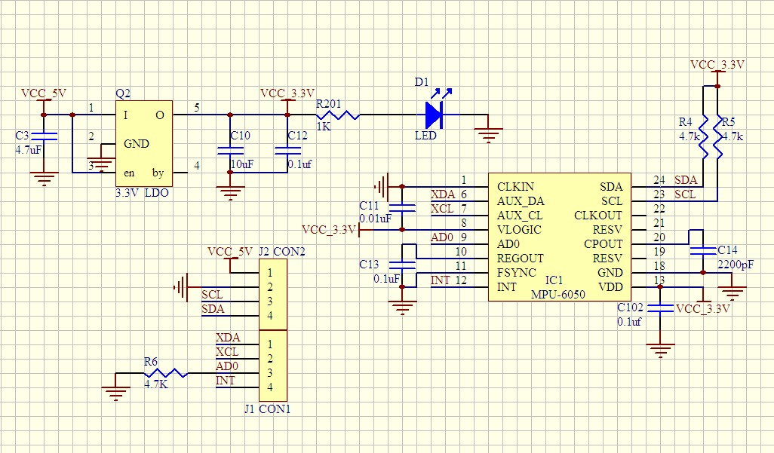
Figura 3-14: Circuito de la PCB del acelerómetro.
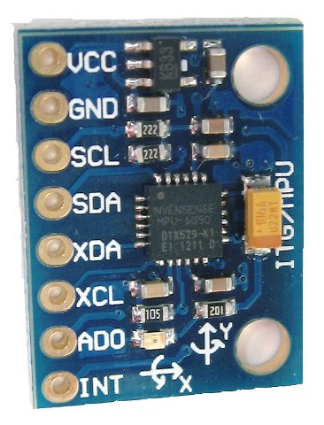
Figura 3-15: PCB del acelerómetro.

Registros importantes del dispositivo
El dispositivo dispone de una hoja de registros (register map). En ella se encuentran los registros más importantes, a los cuales tenemos acceso de lectura, de escritura o ambos.
En ambos casos, tanto para leer o como para escribir, tendremos que modificar el úlltimo bit de la trama de I2C, para que el dispositivo sepa qué acción estamos realizando.

Registros de test.
Son los siguientes registros del dispositivo:
Register (Hex) | Register (Decimal) | Bit7 | Bit6 | Bit5 | Bit4 | Bit3 | Bit2 | Bit1 | Bit0
0D | 13 | XA_TEST[4-2] |  |  | XG_TEST[4-0]
0E | 14 | YA_TEST[4-2] |  |  | YG_TEST[4-0]
0F | 15 | ZA_TEST[4-2] |  |  | ZG_TEST[4-0]
10 | 16 | RESERVED |  | XA_TEST[1-0] |  | YA_TEST[1-0] |  | ZA_TEST[1-0]
Figura 3-16: Registros de test del acelerómetro.
Estos registros se utilizan para el giróscopo y el acelerómetro en modo autopruebas, que permiten poner a prueba las partes mecánicas y eléctricas del giróscopo y del acelerómetro.
Estos registros se comprueban en el arranque del dispositivo, pudiendo así comprobar de forma experimental que el funcionamiento interno del dispositivo es correcto, y que ningún golpe deterioró el sistema mecánico interno.

Registros de divisor de frecuencia de muestreo.
Este registro especifica el divisor utilizado en la tasa de salida del giróscopo (pll) utilizado para generar la frecuencia de muestreo para la MPU-6050.
Register (Hex) | Register (Decimal) | Bit7 | Bit6 | Bit5 | Bit4 | Bit3 | Bit2 | Bit1 | Bit0
19 | 25 | SMPLRT_DIV[7:0]
La salida del registro de sensor, salida FIFO, muestreo DMP y detección de movimiento están todos basados ​​en el frecuencia de muestreo, así que cuanto más rápido sea esta frecuencia más velocidad de lectura de datos tendremos.
La frecuencia de muestreo se genera dividiendo la tasa de salida de giróscopo por SMPLRT_DIV:
Frecuencia de muestreo = Giróscopo salida Cambio / (1 ​​+ SMPLRT_DIV)
Ecuación 7: Fórmula de la frecuencia de muestreo.
Donde la tasa de salida del giróscopo es de 8 kHz cuando el DLPF está desactivado (DLPF_CFG = 0 ó 7), y de 1 kHz cuando el DLPF está habilitado.

Registro de configuración del giróscopo.
Este registro se encarga de la configuración del fondo de escala del giróscopo:
Register (Hex) | Register (Decimal) | Bit7 | Bit6 | Bit5 | Bit4 | Bit3 | Bit2 | Bit1 | Bit0
1C | 28 | XA_ST | YA_ST | ZA_ST | AFS_SEL[1:0] |  | -
Figura 3-17: Registro de la configuración del fondo de escala del giróscopo.
Este registro se utiliza para activar la auto-test giróscopo y configurar la escala completa de los giróscopos.
La auto-prueba del giróscopo permite a los usuarios comprobar las partes mecánicas y eléctricas del mismo. El auto-test para cada eje del giróscopo se puede activar mediante el control de los XG_ST, YG_ST y ZG_ST bits de este registro. El auto-test para cada eje se puede realizar de forma independiente o todos al mismo tiempo.
Cuando se activa el auto-test, el sistema electrónico integrado acciona el sensor apropiado. Este accionamiento moverá masas de prueba del sensor a una distancia equivalente a un FS_SEL predefinido, seleccionando así el rango de la escala completa de las salidas del giróscopo de acuerdo con la siguiente tabla:
FS_SEL | Full Scale Range | LSB Sensitivity
0 | ± 250 °/s | 131 LSB/°/s
1 | ± 500 °/s | 65.5 LSB/°/s
2 | ± 1000 °/s | 32.8 LSB/°/s
3 | ± 2000 °/s | 16.4 LSB/°/s
Tabla 5: Salidas del giróscopo.

Registro de configuración del acelerómetro.
Register (Hex) | Register (Decimal) | Bit7 | Bit6 | Bit5 | Bit4 | Bit3 | Bit2 | Bit1 | Bit0
1C | 28 | XA_ST | YA_ST | ZA_ST | AFS_SEL[1:0] |  | -
Figura 3-18: Registro de configuración del acelerómetro.
Este registro se utiliza para activar test acelerómetro y configurar el rango de escala completa acelerómetro. Este registro también configura el filtro de paso alto Digital (DHPF).
La auto-prueba del acelerómetro permite a los usuarios para poner a prueba las partes mecánicas y eléctricas del acelerómetro. El auto-test para cada eje del acelerómetro se puede activar mediante el control de los bits XA_ST, YA_ST y ZA_ST de este registro.
Cuando se activa el auto-test, el sistema electrónico integrado acciona el sensor apropiado y simula una fuerza externa. El sensor se acciona, y a su vez, genera una señal de salida predefinida. La señal de salida que se utiliza para observar la respuesta del auto-test es la siguiente:
Respuesta auto-test = salida del sensor con auto-test on - salida del sensor con auto-test off
FS_SEL selecciona el rango del fondo de escala de las salidas del acelerómetro de acuerdo con la siguiente tabla:
AFS_SEL | Full Scale Range
0 | ± 2g
1 | ± 4g
2 | ± 8g
3 | ± 16g
Tabla 6: Fondo de escala de las salidas del acelerómetro.

Registro de configuración total.
Este registro permite al usuario configurar el modo de alimentación y fuente de reloj. También proporciona un bit para reiniciar todo el dispositivo, y un bit para bloquear el sensor de temperatura.
CLKSEL | Clock Source
0 | Internal 8MHz oscillator
1 | PLL with X axis gyroscope reference
2 | PLL with Y axis gyroscope reference
3 | PLL with Z axis gyroscope reference
4 | PLL with external 32.768kHz reference
5 | PLL with external 19.2MHz reference
6 | Reserved
7 | Stops the clock and keeps the timing generator in reset
Tabla 7: Registros de configuración total.
Al establecer SLEEP en 1, el MPU-6050 se puede poner en modo de baja energía.
Cuando CYCLE está establecido en 1, mientras “sleep” está desactivado, el dispositivo se pondrá en modo lectura durante un ciclo únicamente. En el modo de ciclo, el dispositivo entra el modo “sleep” y al despertar toma una sola muestra de datos de acelerómetro.
Podemos usar como reloj del sistema un oscilador interno de 8 MHz, reloj que incorpora el giróscopo o fuentes externas. Cuando se ha seleccionado el oscilador de 8 MHz interno o una fuente externa como fuente de reloj, el MPU-6050 puede funcionar en modos de bajo consumo estando el giróscopo deshabilitado.

Registros de lectura del acelerómetro.
Estos registros almacenan las mediciones del acelerómetro más recientes.
Register (Hex) | Register (Decimal) | Bit7 | Bit6 | Bit5 | Bit4 | Bit3 | Bit2 | Bit1 | Bit0
3B | 59 | ACCEL_XOUT[15:8]
3C | 60 | ACCEL_XOUT[7:0]
3D | 61 | ACCEL_YOUT[15:8]
3E | 62 | ACCEL_YOUT[7:0]
3F | 63 | ACCEL_ZOUT[15:8]
40 | 64 | ACCEL_ZOUT[7:0]
Tabla 8: Registros de las mediciones del acelerómetro.
Las mediciones del acelerómetro se escriben en estos registros de la frecuencia de muestreo, definido en los distintos registros de configuración del mismo.
Los registros de medición acelerómetro, junto con los registros de medición de temperatura, registros de medición giróscopo, y los registros de datos del sensor externo, se componen de dos conjuntos de registros: un conjunto de registro interno y un conjunto de registros de lectura accesible por el usuario mediante el I2C.
El conjunto de los datos de los registros internos de los sensores del acelerómetro siempre están actualizados a la frecuencia de muestreo. Cada medición acelerómetro 16 bits tiene una escala completa definida en ACCEL_FS. Para cada ajuste de escala, la sensibilidad de los acelerómetros por LSB en ACCEL_xOUT se muestra en la siguiente tabla:
AFS_SEL | Full Scale Range | LSB Sensitivity
0 | ±2g | 16384 LSB/g
1 | ±4g | 8192 LSB/g
2 | ±8g | 4096 LSB/g
3 | ±16g | 2048 LSB/g
Tabla 9: Sensibilidad de los acelerómetros por LSB.

Registro de lectura del giróscopo.
Estos registros almacenan las mediciones más recientes del giróscopo.
Las mediciones del giróscopo se escriben en estos registros a la velocidad de muestreo definido anteriormente en otros registros.
Register (Hex) | Register (Decimal) | Bit7 | Bit6 | Bit5 | Bit4 | Bit3 | Bit2 | Bit1 | Bit0
43 | 67 | GYRO_XOUT[15:8]
44 | 68 | GYRO_XOUT[7:0]
45 | 69 | GYRO_YOUT[15:8]
46 | 70 | GYRO_YOUT[7:0]
47 | 71 | GYRO_ZOUT[15:8]
48 | 72 | GYRO_ZOUT[7:0]
Tabla 10: Registros de la velocidad de muestreo.
Estos registros de medición del giróscopo, junto con los registros de medición del acelerómetro, registros de medición de la temperatura y los registros de los datos del sensor externo, se componen de dos conjuntos de registros: un conjunto de registro interno y un conjunto de registros de lectura del usuario.
Los datos en conjunto de registros internos de los sensores de giróscopo, siempre están actualizados en la frecuencia de muestreo.
Cada medición del giróscopo de 16 bits tiene una escala completa definida en FS_SEL (explicado anteriormente). Para cada ajuste máximo de la escala, la sensibilidad de los giróscopos por LSB en GYRO_xOUT se muestra en la siguiente tabla:
FS_SEL | Full Scale Range | LSB Sensitivity
0 | ± 250 °/s | 131 LSB/°/s
1 | ± 500 °/s | 65.5 LSB/°/s
2 | ± 1000 °/s | 32.8 LSB/°/s
3 | ± 2000 °/s | 16.4 LSB/°/s
Tabla 11: Sensibilidad de los giróscopos por LSB.

“Who am i”.
Este registro se utiliza para verificar la identidad del dispositivo. El contenido de WHO_AM_I son los 6 bits superiores de la dirección I2C del MPU-6050 7 bits. El bit menos significativo de la dirección I2C del MPU-6050 se determina por el valor del pin de AD0. El valor del pin AD0 no se refleja en este registro. En este proyecto este registro es muy útil para confirmar que la conexión está bien, y así no nos devuelva datos falsos. En caso de que no funcione, se debe reiniciar el dispositivo y tiene que devolver 0x68.

Registro de configuración de filtro pasa baja e interrupción.
Los bits de este registro son los siguientes:
Register (Hex) | Register (Decimal) | Bit7 | Bit6 | Bit5 | Bit4 | Bit3 | Bit2 | Bit1 | Bit0
1A | 26 | - | - | EXT_SYNC_SET[2:0] |  |  | DLPF_CFG[2:0]
En este registro se configura la sincronización de interrupción externa (FSYNC y el filtro de paso bajo digital (DLPF) estableciendo los parámetros tanto para los giróscopos como para los acelerómetros.
Una señal externa conectada a la clavija de FSYNC se puede muestrear mediante la configuración de EXT_SYNC_SET.
El valor muestreado mostrará, en lugar del bit menos significativo, un dato de detección de registro que determine el valor de EXT_SYNC_SET de acuerdo a la siguiente tabla:
EXT_SYNC_SET | FSYNC Bit Location
0 | Input disabled
1 | TEMP_OUT_L[0]
2 | GYRO_XOUT_L[0]
3 | GYRO_YOUT_L[0]
4 | GYRO_ZOUT_L[0]
5 | ACCEL_XOUT_L[0]
6 | ACCEL_YOUT_L[0]
7 | ACCEL_ZOUT_L[0]
El DLPF está configurado por DLPF_CFG. El acelerómetro y el giróscopo se filtran según el valor de DLPF_CFG como se muestra en la siguiente tabla:
DLPF_CFG | Accelerometer (Fs = 1kHz) |  |  |  |  | Gyroscope
Bandwidth (Hz) |  | Delay (ms) |  |  | Bandwidth (Hz) | Delay (ms) |  | Fs (kHz)
0 | 260 |  |  | 0 | 256 |  | 0.98 | 8
1 | 184 |  | 2.0 |  | 188 |  | 1.9 | 1
2 | 94 |  | 3.0 |  | 98 |  | 2.8 | 1
3 | 44 |  | 4.9 |  | 42 |  | 4.8 | 1
4 | 21 |  | 8.5 |  | 20 |  | 8.3 | 1
5 | 10 |  | 13.8 |  | 10 |  | 13.4 | 1
6 | 5 |  | 19.0 |  | 5 |  | 18.6 | 1
7 | RESERVED |  |  |  | RESERVED |  |  | 8

CIRCUITO ELECTRÓNICO.
El circuito se realizó con el programa Proteus, que es una compilación de programas de diseño y simulación electrónica, desarrollado por Labcenter Electronics.
Está separado en distintas partes, por un lado la parte del esquema electrónico, y por otro lado, tenemos la construcción de la placa de circuito impreso (PCB).

Esquema del circuito.
El esquema consta de varias hojas, en la primera se encuentra el dsPIC y los conectores directos a él, así como los condensadores de desacoplo que van a las distintas masas del microprocesador.
En este esquema se puede observar:
- El conector para el UART, en el cual se colocará un bluetooth.
- El conector I2C. En este terminal se sitúa el IMU.
- Un conector para poder programar el microprocesador con Pickit.
- Un conector de alimentación, el cual se alimenta con un voltaje de 5v.
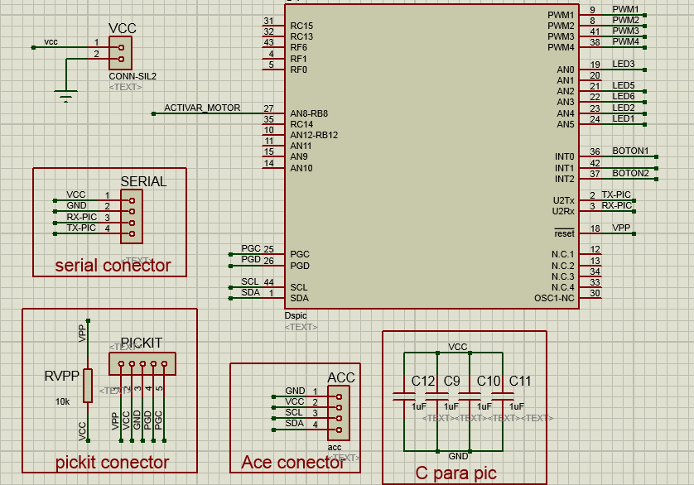
Figura 3-19: Página 1 del esquema del microprocesador.

En la siguiente hoja se puede observar como conectar las entradas y las salidas:
- Se observan los LED conectados a distintas patillas de salida y entrada.
- Se sitúan los interruptores conectados a las interrupciones externas de dsPIC.
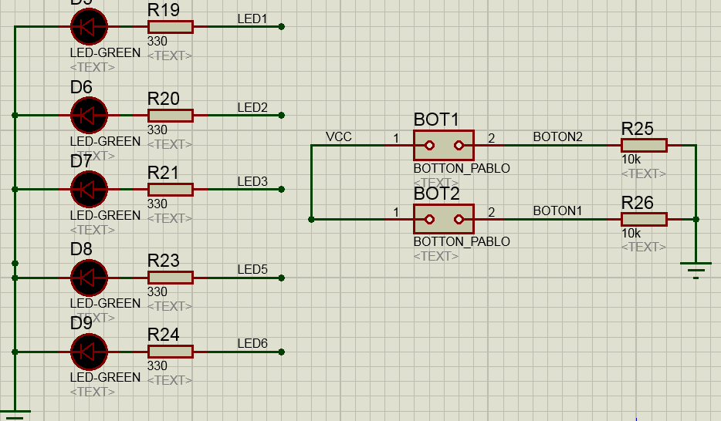
Figura 3-20: Página 2 del esquema LED y botones.
En la tercera y última hoja, situamos la etapa de potencia consistente en dos transistores NPN del tipo BD139, los cuales tienen conectado a la base el PWM del dsPIC, pasándoles bruscamente de corte a conducción, dando así una potencia de 24V y como máximo 2A a los motores mediante un circuito de colector común.
También dispone de dos diodos. El primero es para evitar picos inversos producido por corte súbito en la corriente del motor, ya que pasa a ser un generador cuando tiene un gradiente negativo o en ON-OFF, y esto puede producir la rotura del transistor, así que el diodo pasa a conducción cuando existe voltaje inverso superior de 0.7v. El otro diodo es para que los picos de voltaje del transistor no se eleven mucho, pasando el diodo a conducción, cuando el transistor tiene más de 0.7V entre extremos.
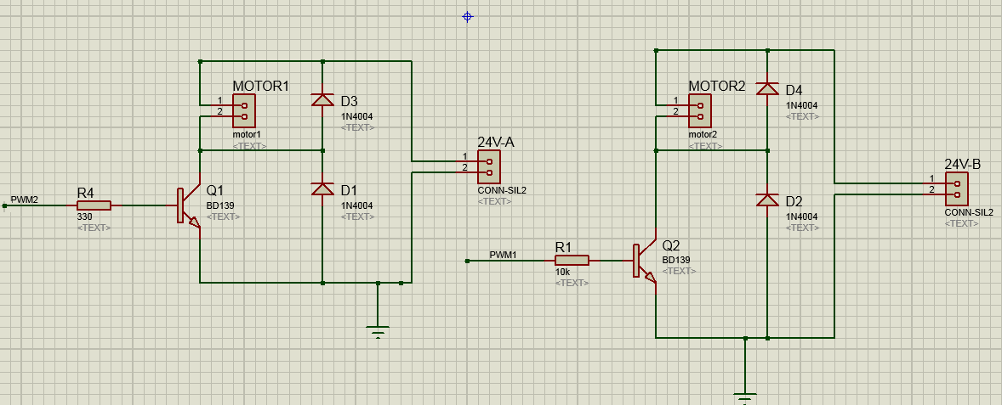
Figura 3-21: Página 3 del esquema del circuito de potencia.

PCB del circuito.
Para el diseño del circuito de forma real, se utilizó la aplicación ARES (Proteus), la cual desde los circuitos vistos previamente, crea las conexiones necesarias para plasmar de forma real el circuito anteriormente visto.
El circuito se planificó en una sola cara sobre la top, ya que el dsPIC es encapsulado SMD. Así que después de un ruteo manual se obtiene un circuito parecido a este:
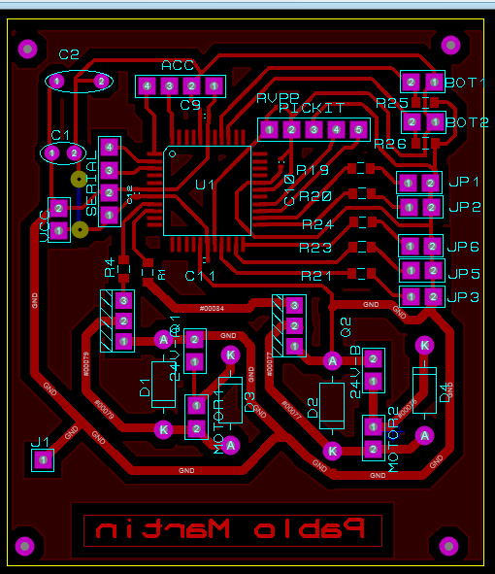
Figura 3-22: Diseño de la PCB.

Construcción real del circuito.
El circuito se realizó de forma no industrial, ya que para realizar un prototipo no compensa económicamente, el uso de placa industrial.
El metodo utilizado consiste en utilizar una plancha doméstica y papel de alta saturacion para realizar un negativo del circuito sobre una placa de cobre de una sola cara. Al dar temperatura al papel, se derrite la tinta plastica sobre el cobre, tras lo cual, se puede atacar la placa con cualquier ácido que elimine el cobre, en este caso a tratar se produce una reacción Redox:
$2HCl+H_{2}O_{2} +Cu→2H_{2}O+ 2CuCl$
Fórmula 1: Reacción química producida sobre la PCB.
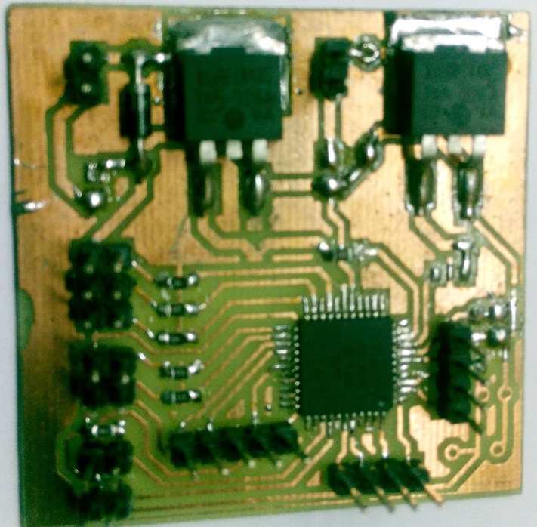
Tras lo cual se elimina la tinta negra, se taladra y se sueldan los componentes con un aspecto similar al mostrado a continuación, tanto en la imagen 3D como resulta en la realidad.
Figura 3-23: Fotografía real del circuito terminado.
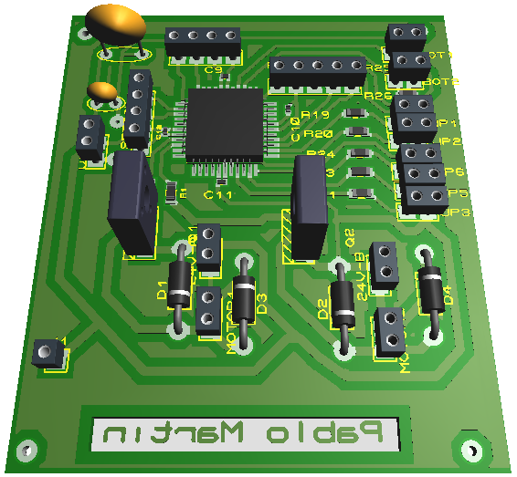
Figura 3-24: Representación 3d de la placa.

IMPLEMENTACIÓN.
Como se comentó al principio, el objetivo es una sintonización manual o matemática del PID, y de todos los filtros, pudiendo modificarlos durante el funcionamiento, a fin de entender cómo son los parámetros utilizados y cómo se modifican éstos.
Para ello, se realizó una aplicación para ordenador con Visual Basic, la cual, se puede comunicar de forma directa con el microprocesador.
Se creó explícitamente un protocolo propio de comunicaciones, entre estos dos dispositivos mediante UART. Esta comunicación establece las acciones que el microprocesador realiza afectando al sistema y que parámetros se necesita usar para el control del dispositivo.

IMPLEMENTACIÓN EN DSPIC.

Introducción.
El desarrollo del programa se realizó en C puro, con la aplicación proporcionada por Microchips llamada MPLAB-X. En ella, se estructuró el código como programación con fichero código (.c) y ficheros cabecera(.h), para su mejor compilación, pese a que normalmente en programación de microprocesadores se coloca todo en un fichero(.c). Esta opción es más práctica y limpia y muy utilizada en programación orientada a objetos (OOP).
Para programar se utilizó el programador pickit3, con el cual se puede depurar, alimentar y programar.

Figura 4-1: Pickit.

Tiempo y ciclos.
El programa en sí es distinto a la programación acostumbrada, porque funciona mediante interrupciones y no hay un bucle cíclico.
SetupT3ForXmsPID(Tsample); //configuramos la interrupcion principal
StartInterrup3(); //incializamos la interrupcion
while (1) {
}
Código 4-1: Interrupción temporizada.
Como se puede ver el bucle while (1) es un bucle infinito sin finalidad aparente, pero como ya se dijo, al crear las interrupciones temporizadas, el programa salta y realiza la interrupción, volviendo al while (1) cuando termina con la interrupción. Esto hace que el ciclo de muestreo sea excesivamente preciso y no se tengan problemas con los tiempos de muestreo.
While(1) | While(1) | While(1) | While(1) | While(1) | While(1)
 | interrupción |  | Interrupción |  | interrupción
1ms
1ms
El tiempo que tarde la interrupción anterior es indiferente. Lo importante es que la siguiente interrupción siempre salte a un tiempo fijo respecto a la anteriormente establecida por el ciclo de muestreo, porque al iniciar la interrupción lo primero que se hace es configurar la siguiente, para que ésta salte TS tiempo después.
Solo puede haber problemas si el tiempo de interrupción es superior al de muestreo, pero esto se ha demostrado imposible experimentalmente.

Lectura y procesado.
La lectura, como se explicó anteriormente, está realizada con un módulo de medición inercial, mediante el protocolo I2C.
double accXangle = (atan2(get_ax(), -get_ay()) * RAD_TO_DEG );

double gyroXrate = (double) (get_gz() ) / 131.0;
Código 4-2 Lectura del sensor.
La función “get” proporciona una petición de I2C para comunicarse con el IMU mediante la función “ReadAdress”. Esta llamada es la que realiza la petición. La problemática existente es que cada registro dado por el acelerómetro o por el giróscopo es de 16 bits, mientras que cada petición del dispositivo proporciona 8 bits así que se tienen que realizar dos peticiones, y desplazar la primera a la parte superior de un byte de 16 bits, para crear así la parte superior y la parte inferior del registro.
int get_ax()
{
int LowPart = 0;
int HighPart = 0;

HighPart= ReadAddress(MPU6050_RA_ACCEL_XOUT_H);
LowPart= ReadAddress(MPU6050_RA_ACCEL_XOUT_L);
return( (HighPart << 8) + LowPart);}
Código 4-3: Petición I2C.
Tras esto podemos seleccionar el tipo de filtro a usar. Para ello, tenemos dos opciones: utilizar un filtro complementario o un filtro Kalman.
Para seleccionar un filtro u otro tenemos el parámetro tipoFiltro. Este parámetro es uno de los que se poden modificar mediante el envío desde el ordenador:
if (tipoFiltro==1)

angulo = (signed int) Complementary2(accXangle, gyroXrate,Tsample)-90;
else angulo = (signed int) kalman(accXangle, gyroXrate,Tsample)-90;
Código 4-1: Selección de filtro.
Aparte de la posibilidad de modificar ese parámetro, se puede sustituir el parámetro Tsample, que nos indica el tiempo de muestreo del sistema, también utilizado anteriormente en la interrupción temporizada, y posteriormente en el ciclo del PID.
Tras esto se implementan los dos filtro se empezará con el código complementario:
float Complementary2(float newAngle, float newRate, int looptime) {
float dtc2 = 0, x1 = 0, y1 = 0, x2 = 0;
dtc2 = (float) (looptime) / 1000.0;
x1 = (newAngle - angle2C) * k*k;
y1 = dtc2 * x1 + y1;
x2 = y1 + (newAngle - angle2C)*2 * k + newRate;
angle2C = dtc2 * x2 + angle2C;
return angle2C;
}
Código 4-2: Filtro complementario.
Éste implementa la función de filtro complementaria explicado anteriormente de firma teórica anteriormente, mencionar solamente que se necesitará la variable “ancgle2C”, ya que ese dato es dato realimentado que tiene que estar guardado entre dos ciclos, por lo cual es una variable global.
Desarrollaremos el filtro complementario:
double kalman(double newAngle, double newRate, double dt) {
rate = newRate - bias;
angle += dt * rate;
P[0][0] += dt * (dt * P[1][1] - P[0][1] - P[1][0] + Q_angle);
P[0][1] -= dt * P[1][1];
P[1][0] -= dt * P[1][1];
P[1][1] += Q_bias * dt;
S = P[0][0] + R_measure;
K[0] = P[0][0] / S;
K[1] = P[1][0] / S;
y = newAngle - angle;
angle += K[0] * y;
bias += K[1] * y;
P[0][0] -= K[0] * P[0][0];
P[0][1] -= K[0] * P[0][1];
P[1][0] -= K[1] * P[0][0];
P[1][1] -= K[1] * P[0][1];
return angle;
}

Código 4-3: Filtro Kalman.
Esta parte del código realiza el ya explicado en la teoría filtro de Kalman. Este código se puede seguir muy fácilmente ya que usa matrices para facilitar la comprensión, además, en este código se pueden variar los tres parámetros de configuración “R_measure, Q_bias, Q_angle”. Comentar también que todos las variables de esta función tienes que ser globales para quedar guardadas entre ciclos.
Ambas funciones de filtro devuelven el ángulo filtrado, el cual guardaremos en la variable “angulo” para un procesado posterior.

Control mediante PID.
El PID está implementado en C, pero se añaden algunos parámetros para mejor control del sistema que es explicado más adelante.
El código de medición de error es el siguiente:
int ErrorP = _referencia - _PosicionActual;
float ErrorDT = ErrorP - error_anterior;
Código 4-4: Cálculo de Error.
El primero ErrorP es el error, que es utilizado para el cálculo la parte proporcional de la función, mientras que ErrorDT es el error que usaremos para la parte derivativa.
Esto no suele ser normal, pero queda demostrado que es muy útil [3] ya que eliminar un fenómeno conocido como "Kick Derivado", el error de forma normal (llamado ErrorP) es:
int ErrorP = consigna(setpoint)-valor actual
Código 4-5: Explicación del Kick derivativo.
Cualquier cambio en la consigna provoca un cambio instantáneo en el error. El la derivada utilizada en la parte D del PID hace que este error sea infinito en teoría en la práctica no es 0 simplemente termina siendo un número realmente grande. Este número se introduce en la ecuación PID, lo que resulta en un pico indeseable en la salida. Afortunadamente hay una manera fácil de deshacerse este problema esto:
$$\frac{dError}{dt}=\frac{dSetpoint}{dt}-\frac{dEntrada}{dt}→\frac{dError}{dt}=-\frac{dEntrada}{dt}$$
Código 4-6: Explicación matemática del Kick derivativo.
Tras esto calculamos todos los términos del PID:
//-----calculate P component
float PTerm = ErrorP * _kp;

//-----calculate I component
ErrorI = ErrorI + ErrorP + _ki * Tmuestreo;

//-----calculate D component
float DTerm = ErrorDT * _kd / Tmuestreo;
Los términos han sido explicados en apartados anteriores (2.3).
En esta función podemos variar los tres parámetros de ganancia de en el PID que son “_kp, _kd, _ki” esto lo podremos modificar desde el pc.
Después se necesita colocar el anti-windup esta parte, lo cual es muy simple, solo se tendrá que limitar el termino integral.
if (ErrorI >= _MaximoI) ErrorI = _MaximoI;
else if (ErrorI <= _MinimoI) ErrorI = _MinimoI;
ITerm = ErrorI;
Este código solo hace que si el error integral (ErrorI) supera un máximo o es menos que un mínimo, lo limita a ese mismo máximo o mínimo según por donde se desborde.
Tras todos los cálculos queda únicamente sumar los distintos términos y limitar la salida entre un máximo y un minino.
salida = PTerm + DTerm + (ITerm/10);
if (salida >= _Maximo) salida = _Maximo;
if (salida <= _Minimo) salida = _Minimo;

Actuador.
Como ya se comentó anteriormente, la salida de la programación se comunica con la salida real de los motores, mediante la salida PWM, para ello después de la configuración (3.1.3.6).
Se necesitan enviar los distintos valores mediante este código:
void SetPWM1(int velocidad) {
if (velocidad < 0)
PWM1 = 0;
else
PWM1 = velocidad;

return (int)salida;
}
Este código consigue al ser llamado con el parámetro velocidad, colocar en el registro de control de PWM dicho valor, eliminándolo si es menor que cero, para así no crear ningún problema, ya que no es posible ningún PWM menor que cero.
Para realizar el control del proceso es necesario utilizar un par de fuerzas, por lo cual se tiene que implementar en la aplicación. Para ello se utiliza este código:
if (act_motor==1){
SetPWM1(BIAS1 - salida);
SetPWM2(BIAS2 + salida);
}
else {
SetPWM1(0);
SetPWM2(0);
}
Aparte del control, se tiene una condición en función de una variable llamada act_motor, la cual hace que se pueda modificar la marcha-paro del motor.

Graficado y envío de datos.
El envío de datos, como se comentó en el apartado anterior, se realiza vía UART, y después mediante la capa superior de bluetooth.
Dentro de “envío” existen dos grandes tipos de datos a enviar: los datos de mensaje-debug o los datos para ser graficados.
Ambos métodos se basan en la función de envío, la cual únicamente pone cada dato en el buffer de salida y cuando comprueba el envío, recarga el dato siguiente, comprueba el envío y así sucesivamente hasta enviar toda una cadena de datos.

void enviar_datos_NOCR(char cadena[50], int longitud)
{
#ifdef DEF_BLUE
unsigned char index;
for (index = 0; index < longitud; index++)
{
U2TXREG = cadena[index];
while (!U2STAbits.TRMT);
}
#endif
}
Código 7: Envío de datos.
Como se puede ver la comprobación de envío, queda realizada con el bit U2STAbits.TRMT, el cual indica que ya se puede recargar un nuevo valor en el buffer U2TXREG.

Datos de mensaje-debug.
Estos mensajes son los enviados para que el usuario reciba información sensible del dispositivo en cuanto a su estado o a los cambios realizados.
Se realizaron dos tipos para facilitar el uso debug del sistema los que indican valor de variables, esto es útil para debug, y los que simplemente envían un mensaje.
Un ejemplo de uno de ellos es este:
void enviar_valor(char nombre[], int valor)
{
enviar_datos_NOCR(nombre, strlen(nombre));
itoa(str_blue, valor, 10);
enviar_datos(str_blue, strlen(str_blue));
}
En este caso podemos llamar a la función con un nombre y una variable, y nos responde con la respuesta pedida. Resaltar la función itoa, cuya misión es convertir un valor numérico en una cadena de texto.

Datos para graficar.
En el caso de los datos tiene un protocolo de comunicación ya mencionado que se desglosa así:
Cabecera | Tamaño valor | Valor
CDAB | 2 bit | Valor de los dos bit
Para realizar la implementación, se crean 4 funciones para cuatro datos graficados la vez, cada una con datos parámetros como datos utilizados y se crea la cadena que después envía para que el ordenador sea capaz de entender la trama y poderlo graficar de forma correcta.
void plot2(int valor1, int valor2)
{
int encabezado[4];
encabezado[0]=0xCDAB;
encabezado[1]= 2*sizeof(int);
encabezado[2]=valor1;
encabezado[3]=valor2;
int pktSize = 2 + 2 + (2*sizeof(int));
enviar_datos_NOCR((char * )encabezado, pktSize);

}
En este método no se usa la función itoa, ya que los datos van en bruto y no en cadena de texto, lo cual mejora el tiempo que tarda en enviar el mismo número de datos.

Recepción de datos.
La recepción de datos por parte del microprocesador se realiza mediante el uso de la interrupción de recepción de datos, por lo cual tiene alta prioridad y hace que ningún dato se pueda perder, ya que además, cuando se lanza esta interrupción para a las otras, haciendo así un hilo principal, sin posibilidad de que otro hilo pueda superponerse, para habilitar esta interrupción utilizamos este comando:
IEC1bits.U2RXIE = 1;
Tras esto se necesita separar la trama y conocer el principio, el fin y los distintos datos enviados pudiendo así limpiar posibles errores que se den en la transmisión.
Para ello se desarrolla un protocolo propio de envío, que será del tipo principio-fin-separaciones consistente en esto:
Bit de comienzo | comando | Separador | Dato 1 | separador | Dato2 | separador | Dato3 | Bit de finalización
$ | 3 | , | 3 | , | 2 | , | 1 | #
La primera parte del código se encarga de separar el bit de inicio y fin, y de meter todos los demás datos en una cadena. Será así:
DatoRecibido[IndiceBluetooth] = U2RXREG; // Leemos el valor
if (IndiceBluetooth < (MAX_BLUE - 1))IndiceBluetooth++;//cada dato que nos entra le añadimos incrementando el incice

if (DatoRecibido[IndiceBluetooth - 1] == 0x23) //almuadilla
{
//acabamos de recibir una trama completa con los parametros del pid
IndiceBluetooth--;
ProcesarCadenaPid(DatoRecibido);
//la trama esta procesadara y con los parametros modificados.
for (i = 0; i < MAX_BLUE; i++)DatoRecibido[i] = '\0';// Se borra la cadena completa
IndiceBluetooth = 0;//se incializa la cadena indice
}

IFS1bits.U2RXIF = 0; // clear TX interrupt flag
U2STAbits.OERR = 0;
Esta función únicamente separa el código quitándonos inicio y fin metiendo en una cadena lo restante y llamando a la función ProcesarCadenaPid(DatoRecibido) para procesamiento de los datos obtenidos.
El procesamiento se hace desglosando cada dato y cambiando el valor al que se refiere, siempre sabiendo el comando utilizado, ya que hay un comando para cambiar PID, cambiar filtro, para motores, etc… este comando es el dado justo después del bit de inicio.
do {

if (i > 0) {//asi eliminamos el dolar
if (cadena[i] != 0x2c)*/coma /*{
if (x == 0)aux_0[indice_i] = cadena[i];
if (x == 1)aux_1[indice_i] = cadena[i];
if (x == 2)aux_2[indice_i] = cadena[i];
. (codigo eliminado para facilitar lectura)
. (codigo eliminado para facilitar lectura)
if (x == 12)aux_12[indice_i] = cadena[i];
indice_i++;
} else {
x++;
indice_i = 0;
}}
i++;
} while (cadena[i] != 0x23);

//pasamos parametros aux a parametros globales
int eje = atoi(aux_0);
switch(eje)
{
case 1:
enviar_mensaje("Recibido parar motores");
act_motor=0;
break;
case 2:
enviar_mensaje("Recibido arrancar motores");
act_motor=1;
break;
case 3:
enviar_mensaje("Recibido modificacion de parametros");
Eeprom_WriteWord(2, atoi(aux_1));
Eeprom_WriteWord(4, atoi(aux_2));
.codigo eliminado para facilitar lectura)
.(codigo eliminado para facilitar lectura)
Eeprom_WriteWord(24, atoi(aux_12));
Eeprom_WriteWord(0, 6969);
reset();
break;
case 4:
setpoint=atoi(aux_1);
enviar_mensaje("Cambiado setpoint.");
break;
default:
enviar_mensaje("Comando no reconocido.");
break;
}
#endif

}
Esta función separa cada dato y realiza la acción asignada en función del primer dato “comando “enviado mediante el uso de un swich de asignación: cambiar Setpoint, parar motores o cambiar los parámetros del PID y filtros. Este cambio no se realiza de forma estricta sino que se guarda en la memoria EEPROM del dispositivo para poderlo recuperar al reiniciar.

Uso de la memoria EEPROM.
Para guardar los parámetros del PID los filtros se usa la memoria EEPROM la cual no se borra al apagar el dispositivo, además se ideo método que comprueba si se han guardado datos en ella y si es así los carga como parámetros, en caso de que no se hallan guardado se usan unos de seguridad, para no tener problema de picos o roturas del sistema.
Sobre el código de la escritura-lectura EEPROM no se desarrollará mucho ya que esta realizado en ensamblador, así que es único del fabricante, porque todavía usamos ensamblador para funciones complejas como ésta.
Lo realmente importante de la escritura lectura es que al inicio del programa se comprueba un bit de la EEPROM que se escribe ”6969” cuando se escriben parámetros en ella, si tiene el valor correspondiente se cogen los valores de la EEPROM, en caso de que no se introducen unos de seguridad.
void cargar_datos_ajuste() {
if (Eeprom_ReadWord(0) == 6969) {

enviar_mensaje("datos encontrados en la eeprom");

KP = Eeprom_ReadWord(2) ;
. (codigo eliminado para facilitar lectura)
. (codigo eliminado para facilitar lectura)
filtro = Eeprom_ReadWord(22);
tipoFiltro = Eeprom_ReadWord(24);

} else {
enviar_mensaje("datos no encontrados en la eeprom, cargando datos seguros");
KP = 10;
. (codigo eliminado para facilitar lectura)
. (codigo eliminado para facilitar lectura)
Tsample = 5;
filtro = 6; }

IMPLEMENTACIÓN EN VISUAL BASIC
Se ha realizado un programa para poder modificar los parámetros del sistema en el pc y que estos pudieran ser enviados, como también graficar los datos requeridos, haciendo así más fácil el ajuste manual de los parámetros del sistema, dando la posibilidad de una mejor comprensión de los mismos.
Para realizar graficas después de buscar por la red se encontró un programa que tenía todos los requisitos para poder usar como base de nuestro programa final, su nombre era Simplot y tenía estas características:
- Podía graficar desde el puerto serie
- La velocidad de la gráfica muy grande.
- Es software libre
- Tiene muchas posibilidades de modificación y refactorización de código.
Como es software libre tiene una página web donde se puede bajar el código mediante el método mercurial siendo último un tipo de repositorio utilizado en desarrollo informática [4].

El diseño realizado ha sido como ya comentamos una modificación y tiene este aspecto.

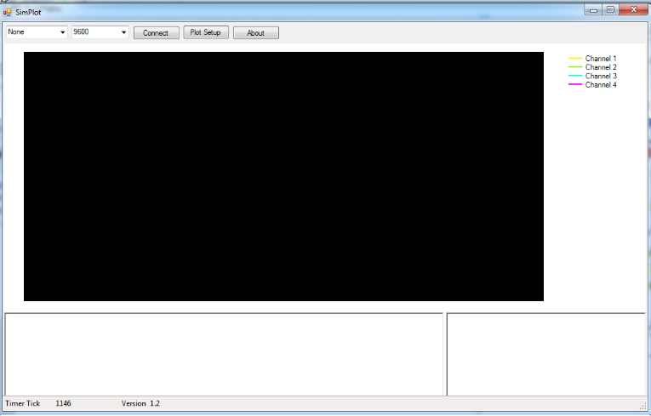 | 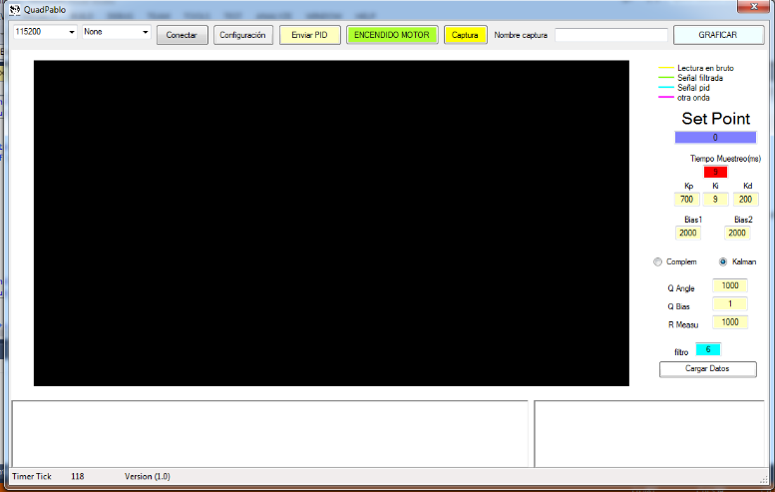
Versión de simplot libre | Versión del realizada para este proyecto
Al diseño original se le añadió varias tipos de interacciones con el usuario como botones, botones tipo radio, espacio para poder introducir los parámetros.

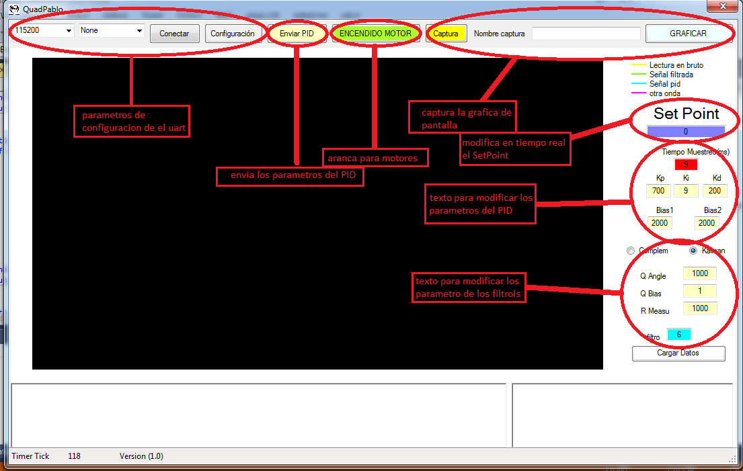
El código se intentó hacer de la forma más segura posible, por ejemplo como medida de seguridad tras la sincronización los motores no se activan hasta que el usuario no pulsa el botón “encendido de motor”.
También si el dispositivo no está sincronizado no es posible enviar ningún tipo de información ya que es siguiente código implementa este echo mediante un bucle tipo “if”.
If SerialPort1.IsOpen Then
----codigo total----
Else
MessageBox.Show("No estas conectado a ningún dispositivo.", "Error de conexión", MessageBoxButtons.OK, MessageBoxIcon.Error)
End If
Otro método de protección frente a errores en el envío o la transmisión es la implementación de un código que hace imposible enviar letras en lugar de números, mediante un método llamado “parseado a número” que no es más que un intento de convertir en número un parámetro, y tras ello “se captura” la imposibilidad de esto mediante el método “try-catch”, que no es más que una comprobación de que todo lo hecho es correcto, saltando si no es así.
Try
ts = Int32.Parse(TxtBox_Ts.Text)
Catch
MessageBox.Show("Hay letras en los valores de los parámetros", "Error en los parámetros", MessageBoxButtons.OK, MessageBoxIcon.Error)
End Try
También se usó protección frente a la introducción de números demasiado grandes o demasiado pequeños, mediante la comprobación con bucle “if”, como el caso mostrado en este ejemplo, con el tiempo de muestreo, que nunca es menor 2ms ni mayor de 11ms.
If ts < 2 Or ts > 11 Then
MessageBox.Show("El numero no es correcto solo aceptado en ts entre (2,11)", "Peticion no aceptada", MessageBoxButtons.OK, MessageBoxIcon.Error)
ElseIf filter < 1 Or filter > 6 Then
MessageBox.Show("El numero no es correcto solo aceptado en filter entre (1,6)", "Peticion no aceptada", MessageBoxButtons.OK, MessageBoxIcon.Error)
Else
Para el caso del envió se usa el método “as string” el cual genera una cadena completa con todos los datos para el envío, comenzando con “$” + “numero de comando” + dato₁ + dato₂ + … + dato_{n} +”#” tras esto solo queda enviarlo. Después en la parte del microprocesador solo tendremos que “parsearlo” de forma correcta.
Dim TxtPID As String = "$" + "3," + TxtBox_Kp.Text + "," + TxtBox_Ki.Text + "," + TxtBox_Kd.Text + "," + TxtBox_Bias1.Text + "," + TxtBox_Bias2.Text + "," + TxtBox_comp.Text + "," + TxtBox_Q_angle.Text + "," + TxtBox_Q_bias.Text + "," + TxtBox_R_measure.Text + "," + TxtBox_Ts.Text + "," + TxtBox_filter.Text + "," + tipo_filtro_.ToString
Para facilitar el tipo de filtro usado, se ha realizado una modificación en el programa que solo permite ver el tipo de filtro a usar en el programa, quedando así según el tipo de botón tocado, esto ayuda mucho a entender los parámetros. Sobre el programa se ve así:
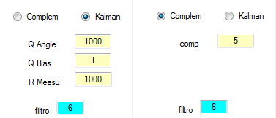
Figura 4-2: Imagen del programa usado.
Se usó un código basado en un bucle “if”, el cual permite la visibilidad o no de las cajas de texto referente a filtros. El código es el siguiente:
If sender.checked() Then
tipo_filtro_ = 0
TxtBox_comp.Visible = True
Label4.Visible = True
TxtBox_Q_angle.Visible = False
TxtBox_R_measure.Visible = False
TxtBox_Q_bias.Visible = False
Q_angle.Visible = False
Q_bias.Visible = False
R_measure.Visible = False
End If
Código 8: Referente a filtros.

USO DEL DISPOSITIVO
El dispositivo tiene varios métodos de ajuste del PID. El primer método a tratar, es el método matemático, esto es, usando distintas reglas o criterios de sintonía, pero entre los objetivos del proyecto no estaba realizar un ajuste propio, sino que otras personas aprendan los ajustes y como emplearlos, por ello, este apartado será una guía no demasiado detallada de los distintos métodos.
Extendido en la ingeniera está la existencia de tres grandes tipos de criterios de sintonía [5], que son:
- Características de la respuesta temporal.
- Integrales de la señal de error.
- Características de la respuesta en frecuencia.
Se intentará explicar alguno de estos métodos con ejemplos puntuales en cada caso.

ZIEGLER-NICHOLS EN LAZO CERRADO (RESPUESTA TEMPORAL) [6]
Este método es posible usarlo en algunas condiciones especiales, que son las siguientes:
- Amortiguamiento de ¼ ante perturbaciones. (QDR)
- Métodos en lazo abierto y lazo cerrado.
- Válidos para 0.15 < d /τ< 0.6 y procesos monótonos.
- Dan valores aproximados: requieren ajuste fino.
La metodología a usar es realizar un experimento utilizando la planta y un controlador proporcional llamado KP en este caso, y forzar el sistema hasta encontrar el punto de estabilidad crítica, tras ello se toman los siguientes datos:

Obtención de T | Obtención de KP
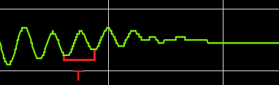 | Sistema  Kp  Sensor
T es el periodo de ajuste oscilatorio | K es el máxima ganancia que hace el sistema estable
Y después se podrán ajustar estos parámetros según una tabla hallada mediante método experimental.
Controlador utilizado | Kp | Ki | Kd
P | 0.5 K
PI | 0.45 K | T/1.2
PID paralelo | 0.75 K | T/1.6 | T/10
PID serie | 0.6 K | T/2 | T/8
Tabla 12: Parámetros de métodos experimentales.

ZIEGLER-NICHOLS EN LAZO ABIERTO (RESPUESTA TEMPORAL) [6]
Como en el caso anterior, se tendrá que realizar una prueba y tomar parámetros. En este caso son los siguientes:

Parametros necesarios | Fórmulas utilizadas
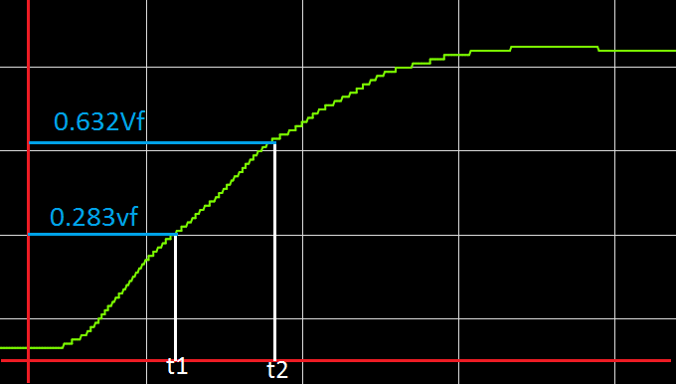 | $$τ=1.5(t_{2}-t_{1})$$  $$d=t_{2}-τ$$  $$K=\frac{∆y}{∆u}$$  $$\frac{Ke^{-ds}}{τS+1}$$
Como en el caso anterior, solo se tendrá que sustituir desde otra tabla experimental:
Controlador utilizado | Kp | KI | Kd
P | τ / (K*d)
PI | 0.9τ /(K*d) | 3.33 d
PID serie | 1.2τ /(K*d) | 2 d | 0.5 d
Tabla 13: Parámetros de métodos experimentales.

DISTINTOS TIPOS DE MINIMIZACIÓN INTEGRAL DEL ERROR [6]
Este método está basado en utilizar el error dinámico como criterio de diseño durante la sintonización de un PID. Varios tipos de sintonizadores han sido desarrollados por distintos investigadores nombrar los más importantes Lopez, Murrill, Smith(1967), Rovira (1969) y Kaya, Scheib (1988).
Los tipos principales de criterios para intentar mejorar la respuesta de los sistemas mediante la sintonización del error integral son:
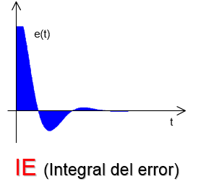 | 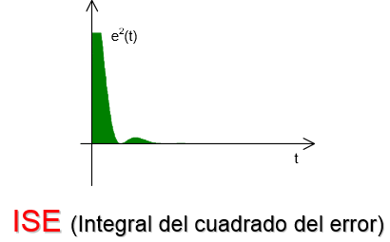
$$e$$ | $$e^{2}$$
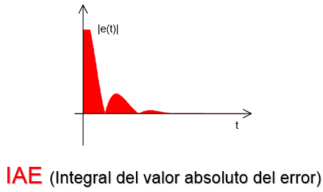 | 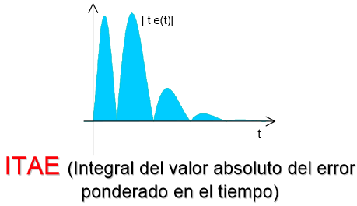
$$|e|$$ | $${|e|}^{t}$$
La metodología experimental es similar al ejemplo anterior y se obtendrá:
$$τ=1.5(t_{2}-t_{1})$$
$$d=t_{2}-τ$$
$$K=\frac{∆y}{∆u}$$

Tras esto solo tendremos que sustituir en las tablas dadas por cada uno de estos investigadores. [6]
$K_{p}K=a{\left(\frac{d}{τ}\right)}^{b}$ $\frac{τ}{Ti}=a{\left(\frac{d}{τ}\right)}^{b}$ $\frac{Td}{τ}=a{\left(\frac{d}{τ}\right)}^{b}$
siendo parámetros la “a” y la “b”
Un ejemplo de tabla puede ser, este en este caso, López: [6]
Criterio | Proporcional | Integral | Derivativo
MIAE | a=0.984 | a=0.608
MIAE | b=-0.986 | b=-0.707
MISE | a=1.305 | a=0.492
MISE | b=-0.959 | b=-0.739
MITAE | a=0.859 | a=0.674
MITAE | b=-0.977 | b=-0.68
Tabla 14: parámetros para sustituir en cada una de las fórmulas.

MÉTODO MANUAL
Un método de sintonización normalmente utilizado consiste en sustituir por 0 kp y ki, aumentar la Kp hasta que la salida del bucle oscila pero sigue siendo estable.
Entonces se tiene que la final se debe establecer en aproximadamente la mitad de ese valor.
A continuación, se aumenta hasta cualquier desviación sea corregida en un tiempo suficientemente bajo para el proceso. Sin embargo, no se aumenta demasiado , puesto que provocará inestabilidad.
Finalmente, se aumenta si es necesario, hasta que la recuperación sea aceptablemente rápida para alcanzar su referencia después de una perturbación, estando en el setpoint. Sin embargo, demasiado hará que la respuesta excesiva.
Una sintonización rápida del bucle PID en este caso usualmente sobrepasa ligeramente para alcanzar el punto de ajuste con mayor rapidez.
Una tabla para facilitar el ajuste podría ser así:
Parámetro | Tiempo de subida | Sobrepico | Tiempo de estabilización | Error de estado estacionario | Estabilidad
 | Disminución | Aumentar | Pequeño cambio | Disminución | Disminuir
 | Disminución | Aumentar | Aumentar | Eliminar | Disminuir
 | Modificación ligeramente menor | Disminución | Disminución | No hay efecto en teoría | Mejorar si Kd es pequeño
Tabla 15: pistas para facilitar el ajuste.
Como norma general se puede decir que:
Para Kp: Cuanto mayor sea este coeficiente, mayor es la respuesta del sistema pero parece más sensible y reactivo al cambio angular. Si es demasiado baja el sistema será lento y más difícil de mantener constante. También se debe decir que si es demasiado alto el sistema comienza a oscilar a alta frecuencia.
Para Ki: Este coeficiente puede aumentar la precisión de la posición angular. Sin embargo, cuando el valor de I es demasiado alto, el sistema podría comenzar a tener reacciones lentas y un efecto de disminución de la ganancia proporcional como consecuencia, también podría comenzar a oscilar como consecuencia de tener alta ganancia P, pero con una frecuencia más baja.
Para Kd: este coeficiente permite al sistema alcanzar más rápidamente la posición deseada. Algunas personas lo llaman el parámetro de aceleración, ya que amplifica la entrada del usuario. También disminuye la acción de control rápidamente cuando el error está disminuyendo rápidamente. En la práctica, se aumentará la velocidad de reacción y en ciertos casos un aumento del efecto de la ganancia de P. La ganancia D hace que el sistema sea más sensible.

CONCLUSIONES
los objetivos que se propusieron al principio han sido alcanzados, ya que el sistema puede modificar los parámetros durante su funcionamiento, además, el graficado de las ondas ha sido muy positivo porque proporciona una información valiosa del estado del sistema, con una carencia de un milisegundo de mínimo.
Cualquier alumno puede aprender el fundamento teórico de un sistema desde el punto de vista la ingeniería de control, así como los métodos de cálculo matemático y experimental del PID.
A nivel personal, ha sido una experiencia muy positiva, complementando la formación recibida en el transcurso de la carrera, permitiéndome acercarme más al mundo de la ingeniería actual y las nuevas aplicaciones y desarrollos creados.
Resaltaré el aprendizaje de software con programas como Visualbasic y Proteus que hace que la capacidad de resolver dificultades disminuya debido a la ayuda del ordenador.
Muy importante es también resaltar las aplicaciones diversas que tienen los acelerómetros y los giróscopos, los cuales son utilizados últimamente por muchos dispositivos punteros, desde móviles a quadricópteros. Debido esta tendencia, se ha vuelto a relanzar el uso de los filtros complementarios y Kalman, algo muy utilizado en la actualidad.

ANEXO I: INSTALACIÓN MPLAB-X IDE E INICIO EN SU USO
MPLAB ® X IDE es un programa de software que se ejecuta en cualquier ordenador bajo cualquier sistema operativo. Su fin es desarrollar aplicaciones para microcontroladores Microchip. Se llama un entorno de desarrollo integrado (IDE), ya que proporciona un único programa donde integra todo lo necesario para desarrollar código para microcontroladores embebidos.
Es programa libre de código cerrado es decir, el propio desarrollador microchips proporciona el programa no así el código fuente del mismo.
En la página web http://www.microchip.com/pagehandler/en-us/family/mplabx/ se puede descargar el programa teniendo que descargar el siguiente fichero MPLAB® X IDE v2.15.
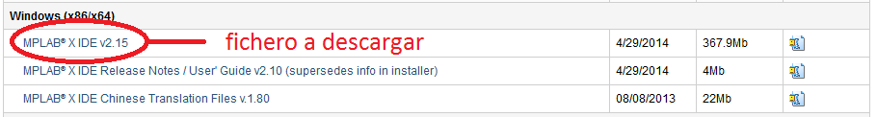
Tras descargarlos solo tenemos que instalar la aplicación para ello pinchamos dos veces y seguimos las instrucciones:
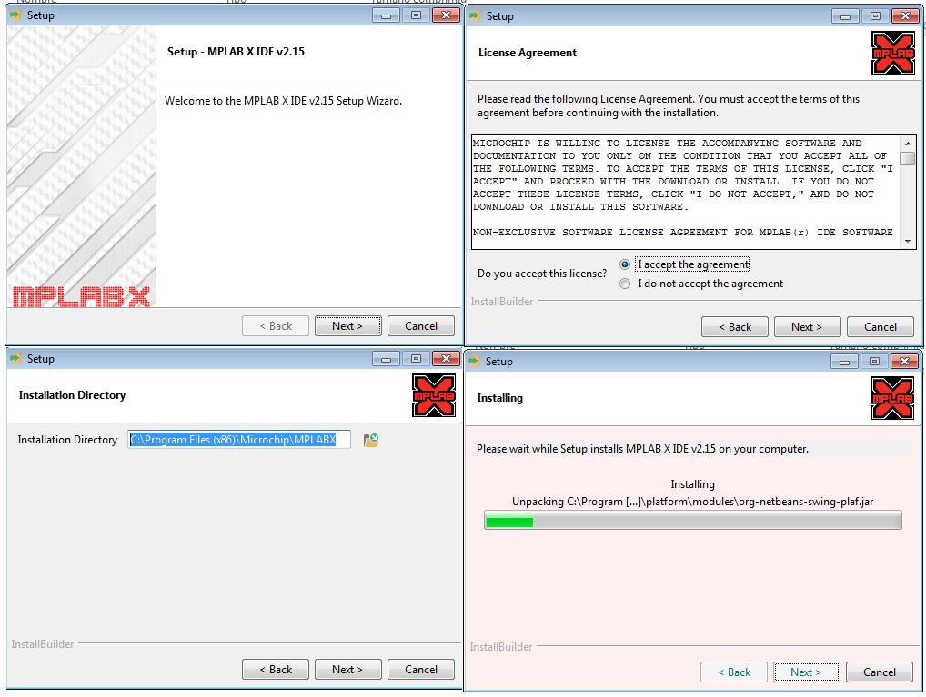
Tras esto, preguntará si se quieren instalar los drivers de microchips en el ordenador, es aconsejable permitir esto ya que después detectara automáticamente el programador pickit3:
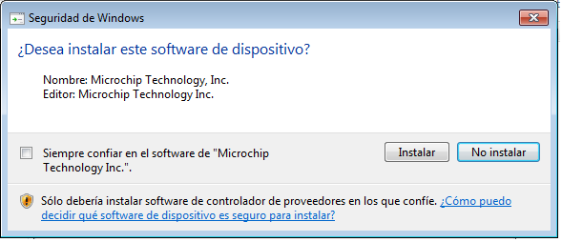
Tras esto, se tendrán que instalar los distintos compiladores, en este caso se usa xc16, ya que este chip es de 16 bits por registro. Existen 3 tipos de compilador: free, estándar y pro, cada uno con un nivel de optimización de programa:
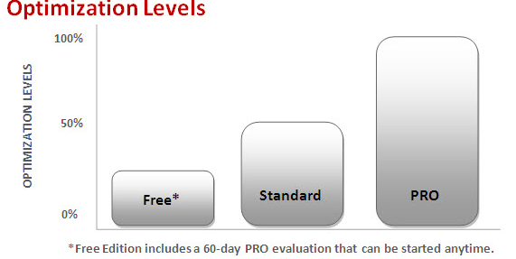
Los compiladores para MPLAB-X los podemos encontrar en su versión free, es decir, sin pagar, pero con código cerrado en el siguiente enlace.
http://www.microchip.com/compilers

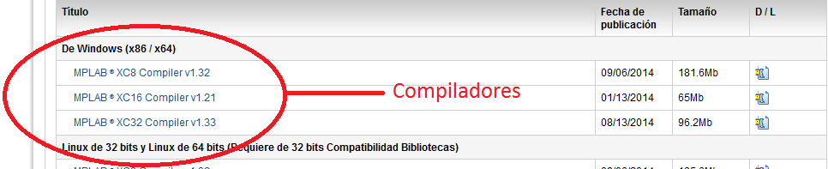
Dejará elegir el tipo de compilador a usar, dependiendo del microcontrolador usado. Se puede seleccionar xc8 para los PIC, que tiene 8 bit de bus, xc para los DSPIC, que usa 16 bit, o xc32 para series superiores, que usan 32 bit. El proceso de instalación es similar al caso del MPLAB-X así que no se explicara de forma detallada.
Para inicial el uso abrimos el programa y creamos un proyecto:
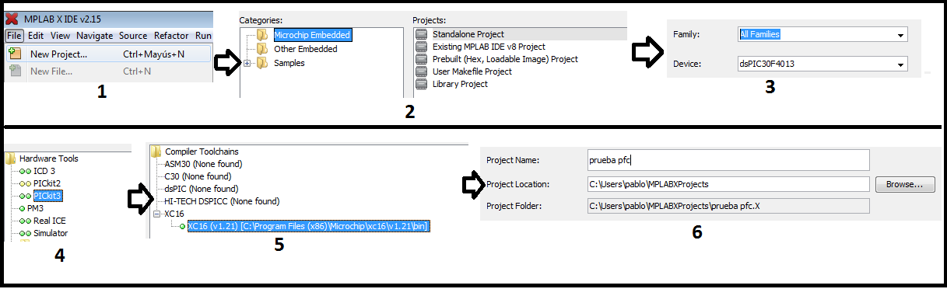
En el punto 1 se crea un nuevo proyecto pinchando en “file” ”new proyect”. Tras esto se tiene que decir que tipo de proyecto es: librería, proyecto embebido, etc… así que seleccionamos “proyecto estándar” para seleccionar un proyecto de desarrollo típico de microchips.
En el punto 3, se selecciona el tipo de microprocesador, en este caso dspic30f4013. Después de seleccionar el chip, queda seleccionar el hardware con el que programar, eso se hace en el punto 4. El punto 5 se selecciona el compilador, ya se dijo antes que para este chip se usa xc16.
Para empezar a programar se tiene que crear un nuevo fichero, para ello se va a “source files newc main file…” generando así un archivo.
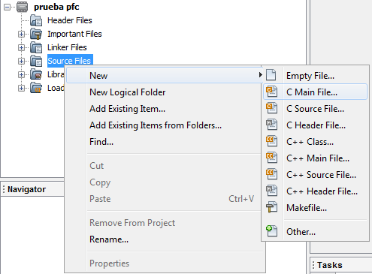

Tras esto se selecciona el nombre que se le va a dar, es muy importante, como para el caso de la variable, que el nombre que se de sea representativo de la configuración a tratar en el mismo.
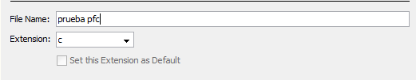

Ahora solo queda escribir el código fuente, este caso para la demostración se usará un código simple de encendido de un LED.
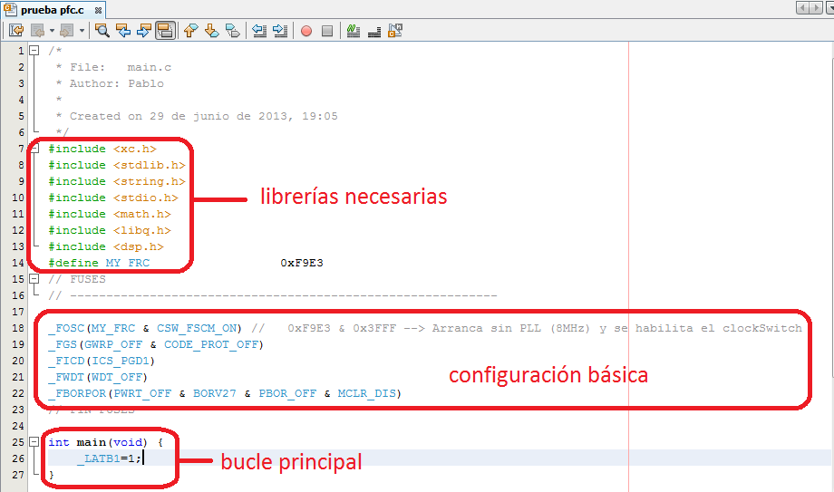
Para un programa básico se necesitan las librerías del compilador, en especial la XC.h que es la que hace de “link” entre el C y las características del DsPIC.
Después de escribir el programa, se tendrá que compilar y enviar al procesador, para ello se utiliza esta barra:
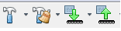
El signo “martillo” es el botón que se tiene que pulsar para compilar el programa. Tras ello, y en el caso de que esté todo correcto, en la parte inferior aparecerá un mensaje similar a este:
BUILD SUCCESSFUL (total time: 1s)
Loading code from C:/Users/pablo/MPLABXProjects/pruebapfc.X/dist/default/production/prueba_pfc.X.production.hex...
Loading completed

Tras ello queda generado el fichero fuente cuya extensión es .hex y no es más que un fichero en lenguaje máquina, proveniente de convertir el código C a ensamblador y tras ello a código máquina.
Este fichero se enviará al DsPIC pulsando el tercer botón, apareciendo un mensaje de código copiado.

ANEXO II: BD139

BIBLIOGRAFÍA

[1] | blog.tkjelectronics.dk, «http://blog.tkjelectronics.dk/2012/09/a-practical-approach-to-kalman-filter-and-how-to-implement-it/,» [En línea].
[2] | jmirezcontro, «http://jmirezcontrol.files.wordpress.com/2012/01/control_pid_jorge_mirez_2012.pdf,» [En línea].
[3] | -the-beginner’s-pid, «http://brettbeauregard.com/blog/2011/04/improving-the-beginner’s-pid-derivative-kick/,» [En línea].
[4] | simplot, « hg clone https://code.google.com/p/projectsimplot/,» [En línea].
[5] | f. morilla, «http://www.dia.uned.es/~fmorilla/MaterialDidactico/ajuste_empirico.pdf,» [En línea].
[6] | universidad de valladolid , «http://www.isa.cie.uva.es/~maria/pids.pdf,» [En línea].
[7] | MICROCHIP, «Datasheet dspic30f4013,» [En línea]. Available: http://ww1.microchip.com/downloads/en/devicedoc/70138c.pdf. [Último acceso: diciembre 2013].

